**STRUTTURA DEL CALCOLATORE (VISTO DA PROGRAMMATORE ASSEMBLER)**

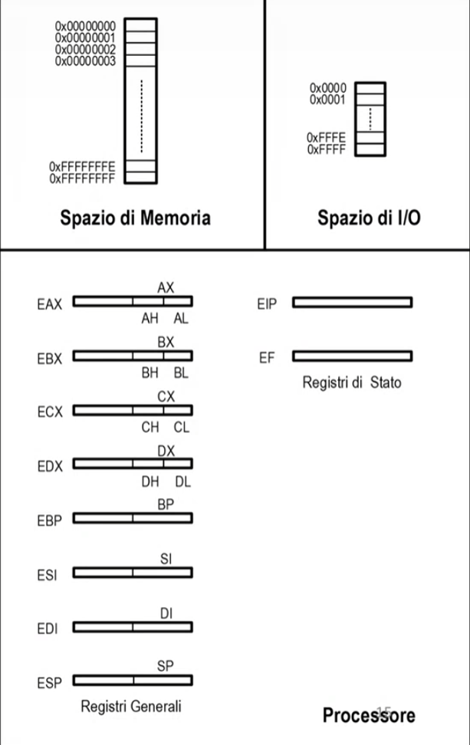

Abbiamo già visto il modello funzionale di un calcolatore. Andiamo ora più in dettaglio e vediamo la struttura:

**SPAZIO DI MEMORIA.** Con spazio di memoria intendiamo una sequenza lineare e contigua di locazioni (anche dette celle). Ognuna di queste ha capacità di un byte ed è identificata con un numero naturale a 32 bit, chiamato indirizzo. Se abbiamo 32 bit, significa che possiamo esprimere 232 indirizzi diversi, quindi si hanno 232 locazioni possibili (si va da 0x000…00 a 0x111…11). Si ha quindi una capacità di 4 Gigabyte.

*Notazione: 210 = K; 220= M; 230= G. Si usa questa notazione perché 210 ≃ 1000, 220 ≃ 1000000…*

*Quindi 232 = 230 * 22 = 4 * 230 = 4GB*

Il processore può accedere (leggere/scrivere) a una singola locazione (8 bit), doppia locazione (16 bit) o quadrupla locazione (32 bit). Nel primo caso esso utilizza l’indirizzo della locazione stessa; negli altri casi l’indirizzo della locazione di indirizzo più piccolo (tale indirizzo verrà detto, rispettivamente, indirizzo della doppia o della quadrupla locazione).

Se una doppia o quadrupla locazione contiene un numero, l’indirizzo più grande contiene i bit più significativi:

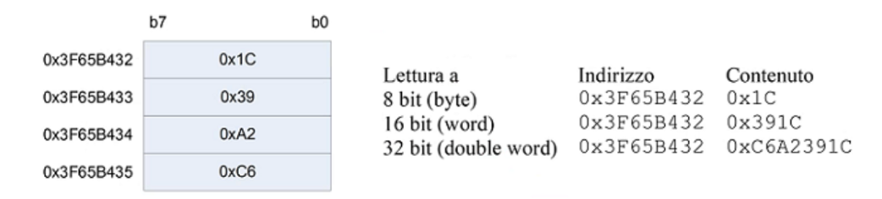

Nelle 4 celle è contenuto un numero. I bit più significativi sono contenuti nella cella ad indirizzo più grande: infatti, se il processore va a fare una lettura a 32 bit (detta anche double word), innanzitutto usa l’indirizzo della locazione di indirizzo più piccolo, e il contenuto letto è 0x**C6**A2391C, quindi effettivamente l’indirizzo più grande contiene i bit più significativi (che stanno più a sinistra). Posso fare 3 letture diverse, e in tutti e 3 i casi il processore usa l’indirizzo della locazione di indirizzo più piccolo, e l’indirizzo più grande contiene i bit più significativi.

Lo spazio di memoria si divide in:

* **RAM** (Random Access Memory):Questa memoria è di tipo volatile, cioè le informazioni vengono mantenute in memoria finché c’è tensione, e al reset si riempie di contenuto casuale. Così però c’è un problema: quando si riavvia il calcolatore, nella memoria poi non ci sarebbero più istruzioni che il processore possa prelevare ed eseguire (la memoria è riempita in maniera casuale), dunque il compilatore inizierebbe a prelevare e ad eseguire cose a caso. Si usa allora anche un altro tipo di memoria:
* **ROM** (Read Only Memory): Memoria di sola lettura, non volatile, che contiene le istruzioni che il processore esegue al momento dell’accensione (bootstrap).

E se nel sistema ci sono meno di 4GB? Nessun problema, se vado a riferire un indirizzo (accedere in lettura/scrittura a locazione/i che si trovano ad un certo indirizzo), ma la cella a quell’indirizzo non c’è (es, ho montato solo 2GB), semplicemente non viene fatto nulla.

E come faccio a sapere se posso riferire un certo indirizzo (in memoria possono esserci anche dati non miei, come ad esempio il sistema operativo)? Nessun problema, in quanto quando creeremo programmi in assembler scriveremo gli indirizzi sempre in maniera simbolica e non numerica (es. possiamo chiamare un indirizzo *pippo*, e poi sarà l’assemblatore a mappare l’indirizzo che ho chiamato *pippo* in un pezzo di memoria che c’è e che non è usato da nessun altro in quel momento).

**SPAZIO DI I/O (input/output, ingresso e uscita).** Lo spazio di I/O è costituito da una sequenza lineare e contigua di 216 = 26 * 210 = 64K locazioni (o porte). Ogni porta ha una capacità pari a un byte ed è indirizzabile attraverso un indirizzo a 16 bit (sono 216, quindi 16 bit, così sono univocamente individuate). Su queste porte sono montate le interfacce, che sono connesse ai dispositivi esterni, quindi mentre le celle dello spazio di memoria erano uguali tra loro, le porte di I/O sono tra loro diverse (ad una specifica porta abbiamo l’interfaccia per la tastiera, ad un’altra quella per il mouse… quindi bisogna conoscere gli indirizzi).Il processore può accedere alle porte di I/O mediante due particolari istruzioni (IN e OUT), e spesso una porta supporta soltanto lettura o soltanto scrittura.

**PROCESSORE.** Il processore è formato da una serie di registri. I registri sono locazioni di memoria di 32 bit ciascuno. Si dividono in registri generali (per le elaborazioni) e registri di stato (riservati a compiti speciali).



**Registri generali:** sono 8: EAX, EBX, ECX, EDX, EBP, ESI, EDI, ESP. Si osserva che sono tutti introdotti dalla lettera E. Questa sta per “extended”, e infatti precedentemente un registro occupava solo 16 bit; successivamente sono stati estesi a 32 bit. Di tutti i registri generali si possono riferire i 16 bit bassi (es, possiamo chiamare EAX, ma anche AX), e di alcuni registri si possono riferire anche la prima parte bassa e la seconda parte bassa (es AH e AL, *High* e *Low,* infatti AL sta più in basso di AH).

Vediamo in dettaglio i registri generali:

* **EAX: Accumulator.** È il registro utilizzato da alcune istruzioni aritmetiche per contenere operandi e risultati;
* **ESI, EDI, EBX e EBP**: sono a volte utilizzati come **registri** **puntatore** (B base, I indice);
* **ECX: Counter.** Viene usato come contatore nei cicli (la variabile “i” del for viene spesso mappata sul registro CX o parti di esso);
* **EDX: Data.** Anche questo viene usato come operando da istruzioni aritmetiche.
* **ESP: Stack Pointer.** È usato tuttora per puntare al top della pila (o stack).

Per quasi tutte le istruzioni che usano i registri generali si può usarne uno qualunque, eccetto il registro ESP: questo va utilizzato esclusivamente per gestire la pila.

**Registri di stato:** sono 2: EIP ed EF. *29/09/21*

**EIP (Instruction Pointer register,** a volte anche chiamato **program counter).** Contiene l’indirizzo della locazione in memoria della prossima istruzione da eseguire. Appena il calcolatore parte, il valore di EIP deve essere significativo (altrimenti il processore eseguirebbe istruzioni a caso), quindi la prima istruzione deve stare in ROM (è fissata).

Quindi, il processore:

* Va in memoria all’indirizzo contenuto nel registro EIP e **preleva** l’istruzione;
* **Incrementa** il valore dell’indirizzo contenuto nel registro EIP del numero di byte dell’istruzione prelevata;
* **Esegue** quell’istruzione, e ritorna al passo precedente.

Le istruzioni quindi vengono eseguite una dopo l’altra (una sotto l’altra, indirizzi sono numerati dall’alto al basso) nell’ordine in cui sono scritte in memoria tranne quando si incontrano “salti”, cioè istruzioni che modificano il valore contenuto da EIP.

**EF (Extended Flag register).** È costituito da 32 elementi detti flag, cioè 32 bit che assumono valore 0 o 1 in base a certe circostanze. Vediamo i più importanti:

* **OF (Overflow Flag):** vale 1 se durante l’esecuzione dell’ultima istruzione si è avuto un traboccamento (overflow, si vedrà dopo).
* **SF (Sign Flag):** vale 1 se l’ultima istruzione eseguita ha generato un risultato con il bit più significativo uguale a 1. Se l’istruzione dunque operava su numeri interi, questa situazione indica che il risultato è un numero negativo.
* **ZF (Zero Flag):** vale 1 se l’ultima istruzione eseguita ha generato un risultato con tutti i bit a 0.
* **CF (Carry Flag):** vale 1 se durante l’esecuzione dell’ultima istruzione si è generato un riporto alla fine (carry) o si è richiesto un prestito alla fine (borrow, si vedrà meglio dopo a pag 17).

In generale, si vedrà che per gli interi ci serviranno OF, SF e ZF (CF è inutile); per in naturali CF e ZF (OF ed SF sono inutili). Nel registro dei flag quelli che ci interessano valgono 0, inizialmente.

Al reset, EIP vale 0xffff0000, dunque la prima istruzione si trova lì, e ovviamente le celle successive da quella in poi dovranno essere implementate in ROM (altrimenti al reset non ci sarebbe nulla di significativo, sarebbe tutto casuale). In EF i flag che ci interessano valgono 0 al reset.

**CODIFICA MACCHINA E CODIFICA MNEMONICA**

Distinguiamo 2 codifiche:

- **codifica macchina**: serie di zeri e di uni che codificano le istruzioni che il processore esegue

- **codifica mnemonica**: è un modo simbolico di scrivere quelle serie di zeri e di uni, che rende comprensibile a noi quello che stiamo facendo. Il linguaggio Assembler è un linguaggio di programmazione, che usa una codifica mnemonica per le istruzioni, completato da una serie di sovrastrutture sintattiche che lo rendono più semplice da usare per un programmatore (per esempio si possono chiamare le locazioni di memoria con nomi simbolici nelle istruzioni, come *pippo*).

**ISTRUZIONI IN CODIFICA MNEMONICA**

Un’istruzione è fatta di 3 campi:

* **Codice operativo (OPCODE):** stabilisce qual è l’operazione che deve essere eseguita (es. la somma);
* **Suffisso di lunghezza:** stabilisce quanto sono lunghi gli operandi dell’istruzione (es. byte, perché un processore abbiamo visto può maneggiare operandi ad 8, 16 o 32 bit, perché può accedere a una singola, doppia o quadrupla locazione, ogni locazione di 1 byte), nel caso in cui un’istruzione ammette operandi di varia grandezza. Tali suffissi sono:

- B per byte (8 bit)

- W per word (16 bit)

- L per doubleword o long (32 bit)

**Operandi** dell’istruzione. Questi possono essere contenuti in registri, celle di memoria, porte di I/O, o direttamente nell’istruzione (sottoforma di costanti).

MOV è l’opcode, L è il suffisso, gli operandi sono contenuti nella quadrupla cella di memoria che parte dall’indirizzo 0x00002000 e nel registro EDX (i registri si indicano tutti con “%”).

ADD è l’opcode, volendo posso non mettere il suffisso perché il registro BX è a 16 bit, e questo vincolerà il tutto ad essere un’istruzione su operandi a 16 bit (vedi dopo)

*OPCODEsuffix, source, dest*

*es.*

*MOVL 0x00002000, %EDX*

*ADD %BX, pluto*

Un’istruzione occupa un certo numero di byte in memoria, in base a come è fatta (non interessa, penso).

Le istruzioni ammettono **zero**, **uno** o **due** operandi.

Se *due*, il primo è sorgente (non viene modificato); il secondo è destinatario (viene modificato con il risultato dell’elaborazione).

Se *uno,* può essere sorgente/destinatario a seconda dell’istruzione (è chiaro dal contesto).

Se ci sono due operandi, questi *devono* essere della stessa lunghezza (tranne qualche eccezione che vedremo).

**PRIMO ESEMPIO DI PROGRAMMA**

Il seguente esempio descrive un programma che fa quanto segue:

* **preleva** dalla memoria un operando a 32 bit, che si trova a partire dall’indirizzo 0x00000100
* **conta** il numero di bit a 1 che ci sono in quell’operando
* **scrive** il risultato nella locazione di memoria di indirizzo 0x00000104

Vediamo come si fa nel dettaglio:

* Si porta il contenuto della memoria in EAX, registro a 32 bit (i conti si fanno meglio sui registri, dentro il processore, non in memoria)
* Si azzera un registro, ad esempio CL (ci basta ad 8 bit). Lo incrementeremo ogni volta che troviamo un 1 in EAX.
* Entriamo in un ciclo, nel quale facciamo scorrere verso (ad esempio) destra i bit di EAX, e si va a vedere ogni volta il bit che esce: ogni volta che ne troviamo uno che vale 1 incrementiamo CL. Il ciclo termina quando EAX vale zero (cioè quando tutti i bit sono 0, ogni volta che shiftiamo a destra, il MSB diventa 0. Si poteva far terminare il ciclo anche dopo 32 passi, ma così si fa prima).
* Ricopiamo il contenuto di CL nella cella di memoria richiesta.

Vediamo innanzitutto un po’ di note sintattiche:

* Nelle istruzioni (e solo in questo caso), le **costanti** vanno scritte premettendo il simbolo **$.** I numeri che **non hanno** il $ davanti sono interpretati come **indirizzi** (es. 0x00000100 indica la cella di memoria di indirizzo 0x00000100; $0x00000100 indica il valore costante 0x00000100).
* I numeri sono interpretati in base 10, a meno che non siano preceduti dal prefisso 0x, nel qual caso sono esadecimali.
* I nomi dei **registri** sono preceduti dal simbolo **%;**

Scriviamo ora il programma, immaginandolo contenuto in qualche locazione di memoria, ad esempio a partire dall’indirizzo 0x00000200.

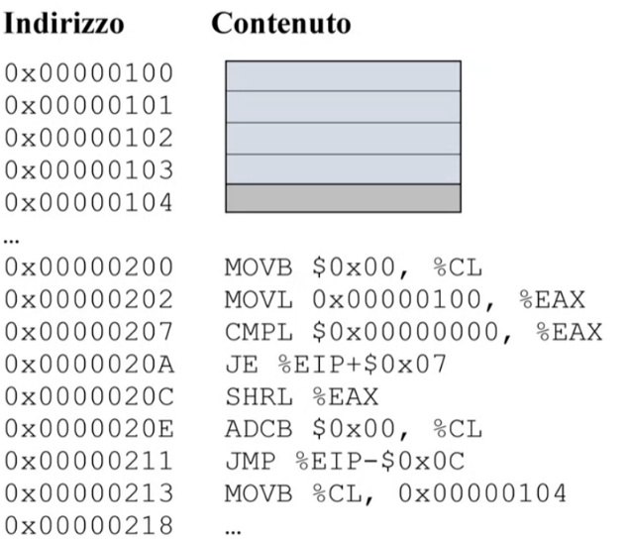

*0x00000200 MOVB $0x00, %CL*

*MOV*: “sposta”. Copia il byte 0x00 al registro CL. In quest’istruzione entrambi gli operandi sono ad 8 bit, da qui il suffisso “B“. Quest’istruzione occupa 2 byte (infatti, la successiva comincia a 0x00000202). Ne prendiamo atto, preannunciando che non sarà necessario ricordarlo.

*0x00000202 MOVL 0x00000100, %EAX*

Lo stesso che prima. Adesso, però, l’istruzione lavora su operandi a 32 bit (suffisso “L“). In questo caso, copia nel registro EAX il contenuto della (quadrupla) locazione di memoria di indirizzo 0x00000100. Quest’istruzione occupa 5 byte (si vede da dove comincia l’istruzione dopo)

*0x00000207 CMPL $0x0000000, %EAX*

CMP: “confronta”. Confronta la costante 0 ed EAX, operandi a 32 bit (suffisso “L”). Nel farlo, scriverà qualcosa nel registro dei flag (cosa esattamente si vedrà dopo).

*0x0000020A JE EIP+$0x07*

JE: “Jump if equal”. Se da un’analisi del registro dei flag (che è stato modificato dal precedente confronto) è emerso che i due operandi erano uguali (cioè che il contenuto di EAX era zero), devo uscire dal ciclo. Allora viene scritto dentro EIP il valore di EIP + la costante *$0x07*. Mentre si esegue quest’istruzione, EIP vale 0x0000020C, cioè l’indirizzo della prossima istruzione da eseguire. Se i due operandi erano uguali viene quindi fatto 0x0000020C + *$0x07* e viene messo il valore dentro EIP, che sarà 0x00000217, che è l’indirizzo della prossima istruzione da eseguire. Se invece i due operandi non erano uguali (cioè il contenuto di EAX non era 0), si va avanti.

*0x0000020C SHRL %EAX*

SHR: “Shift right”. Quest’istruzione trasla a destra il contenuto di EAX. Da sinistra (bit più significativo) viene inserito uno 0, ed il bit meno significativo finisce nel flag CF. A questo punto, ho due alternative: se il bit che è finito in CF è pari a zero, non devo sommare niente. Se il bit che è finito in CF è pari ad uno, devo sommare uno.

*0x0000020E ADCB $0x00, %CL*

ADC: “Add with Carry”. Quest’istruzione somma all’operando destinatario (CL) l’operando sorgente ed il contenuto del flag CF (come se scrivessi: CL += 0x00 + CF). In questo caso, l’operando sorgente è zero, quindi somma il contenuto del flag solamente. Quindi, se il precedente shift ha messo in CF un bit pari ad uno, il registro CL viene incrementato, altrimenti no.

*0x00000211 JMP %EIP-$0x0C*

JMP: “Jump”. Devo continuare il ciclo. Devo quindi saltare nuovamente alla prima istruzione del ciclo, quella cioè nella quale confronto EAX con zero. Fatti i conti, e tenuto conto del fatto che EIP vale l’indirizzo della successiva istruzione (0x00000213), ottengo che devo tornare indietro di 12 locazioni.

*0x00000213 MOVB %CL, 0x00000104*

Posso arrivare qui soltanto se uscito dal ciclo. Quindi, a questo punto, CL contiene il numero di bit a 1 che erano originariamente nel registro EAX. Come da specifica, copio questo numero nella cella di indirizzo 0x00000104.

Per scrivere un programma in questo modo è necessario conoscere la lunghezza delle istruzioni, e farsi i conti a mano per i salti (noioso e pericoloso). Noi non programmeremo in questo modo, ma lo faremo utilizzando un linguaggio (Assembler) che è sostanzialmente identico, salvo che permette di specificare in modo simbolico gli indirizzi delle istruzioni e delle locazioni di memoria (si fa molto prima).

In ogni caso, comunque, le istruzioni che scriveremo verranno messe in memoria consecutivamente una sotto l’altra.

**ISTRUZIONI ASSEMBLER**

Le istruzioni assembler sono di due tipi:

* **Operative:** svolgono compiti (ADC, SHR, MOV, CMP);
* **Di controllo:** alterano il flusso del programma che altrimenti sarebbe sequenziale (JMP, JE).

**INDIRIZZAMENTO DEGLI OPERANDI**

Ricordiamo la struttura di un’istruzione:

*OPCODEsize source, destination*

*source* e *destination* si possono indicare attraverso diverse modalità di indirizzamento (cioè ci sono vari modi per indicare quali sono/come accedere agli operandi).

**Operandi indirizzati con indirizzamento di registro**

L’operando è contenuto in uno dei registri della CPU. Questo è possibile solo con i registri generali.

* 8 registri a 32bit (EAX, EBX, ECX, EDX, EBP, ESI, EDI, ESP)
* 8 registri a 16 bit (AX, BX, CX, DX, SI, DI, SP , BP)
* 8 registri ad 8 bit (AH, BH, CH, DH, AL, BL , CL, DL)

Il registro può stare sia come sorgente che come destinatario. Se è presente un indirizzamento di registro, può mancare il suffisso (La size degli operandi sarà vincolata a quella del registro/i presente).

Gli operandi sono contenuti nei registri. Senza suffisso, perché essendo presente un registro la size degli operandi sarà vincolata a essere quella del registro

Es. *OPCODE %DI*

*OPCODE %EAX, %EBX*

*OPCODE %AH, %CL*

**Operandi indirizzati con indirizzamento immediato**

L’operando è una costante (ricorda $) che scrivo direttamente nell’istruzione. Si può fare l’indirizzamento immediato solo per l’operando sorgente (perché viene usata la costante per modificare un operando presente in memoria/registro, non avrebbe senso mettere la costante come destinatario, non serve a nulla modificarla).

Es. OPCODE $0x20, %AL

Il primo operando è indirizzato con indirizzamento immediato; il secondo con indirizzamento di registro (e quindi manca il suffisso, perché automaticamente la size degli operandi sarà vincolata ad essere quella del registro)

OPCODE $0x5683A20B, %ECX

**Operandi indirizzati con indirizzamento di memoria**

L’operando è presente in memoria. Può essere indirizzato con indirizzamento di memoria o solo l’operando sorgente, o solo l’operando destinatario (non entrambi). Per fare l’indirizzamento di memoria si specifica l’indirizzo in memoria di quell’operando.

Il caso più generale è questo:

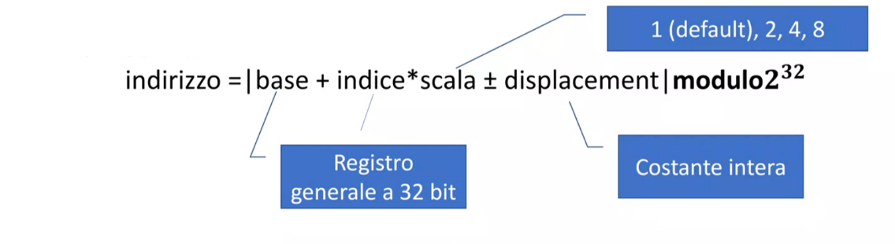

L’indirizzo dell’operando è dato dal valore contenuto nel registro base + il valore contenuto nel registro indice moltiplicato per la scala (che di default vale 1), ± il displacement, il tutto in modulo 232 (e cioè se la somma di tutte queste cose dà un numero che non è rappresentabile su 32 bit, vengono considerati solo i 32 bit più bassi, quelli meno significativi).

Inizialmente come base e indice si potevano mettere rispettivamente solo registri base e indice (quelli con la B e con la I). Adesso c’è maggiore flessibilità e si possono usare tutti i registri generali (eccetto ESP, che gestisce lo stack e basta), anche se è buona norma continuare ad usare come base un registro base e come indice un registro indice.

La sintassi è:

*OPCODEsfx +-disp(base,indice,scala)*

Si possono omettere alcune parti, vediamo le varie possibilità.

**Indirizzamento di memoria: indirizzamento di tipo diretto**

Si usa unicamente il displacement, che coincide con l’indirizzo di memoria.

*Es. OPCODEW 0x00002001*

*Così sto indirizzando un operando a 16 bit (suffisso W) che si trova nella doppia locazione il cui indirizzo più basso è 0x00002001. Il suffisso è necessario, altrimenti non potrei sapere se l’operando è a 8, 16, 32 bit.*

**Indirizzamento di memoria: indirizzamento di tipo indiretto (o con registro puntatore)**

Specifico il registro che contiene l’indirizzo in memoria in cui si trova l’operando.

Es. OPCODEL (%EBX)

*Così sto indirizzando un operando a 32 bit (suffisso L) che si trova nella quadrupla locazione il cui indirizzo è contenuto nel registro EBX.*

OPCODEL (, %ESI, 4)

*Così sto indirizzando un operando a 32 bit (suffisso L) che si trova nella quadrupla locazione il cui indirizzo è dato dal contenuto del registro indice ESI moltiplicato per 4 (ricorda: la scala moltiplica l’indice, che è il secondo registro, non la base, che è il primo)*

*Di solito il registro indice viene usato per scorrere un vettore, ad esempio fatto di 100 long: si mette un registro base che contiene l’indirizzo del primo elemento del vettore; il registro indice inizialmente contiene 0 e metto come fattore di scala 4. Faccio un ciclo, dove ogni volta incremento di 1 il valore contenuto dal registro indice, e poiché viene moltiplicato per la scala 4, ricordando come viene fatto l’indirizzamento di memoria, posso scorrere tutto il vettore.*

**Indirizzamento di memoria: indirizzamento con displacement e registro di modifica**

Es. OPCODEW 0x002A3A2B (%EDI)

*Così sto indirizzando un operando a 16 bit (suffisso W) che si trova nella doppia locazione il cui indirizzo si ottiene sommando, in modulo* 232, il displacement 0x002A3A2B e il contenuto di EDI.

**Indirizzamento di memoria: indirizzamento bimodificato senza displacement**

Es. OPCODEW (%EBX, %EDI, 8)

*Così sto indirizzando un operando a 16 bit (suffisso W) che si trova nella doppia locazione il cui indirizzo si ottiene, in modulo* 232, sommando il contenuto del registro EBX con il contenuto del registro EDI moltiplicato per 8.

**Indirizzamento di memoria: indirizzamento bimodificato con displacement**

Es. OPCODEB 0x002F9000 (%EBX, %EDI, 4)

*Così sto indirizzando un operando a 8 bit (suffisso B) che si trova nella locazione il cui indirizzo si ottiene sommando, in modulo* 232*, il displacement 0x002F9000, il contenuto del registro EBX e il contenuto del registro EDI moltiplicato per la scala 4.*

**Operandi indirizzati con indirizzamento delle porte di I/O**

Possiamo utilizzare l’indirizzamento diretto e quello indiretto tramite registro puntatore anche per specificare operandi contenuti nelle porte dello spazio di I/O. Solo uno dei due operandi si può trovare nello spazio di IO.

* L’indirizzamento diretto si può fare solo per indirizzi <256.
* L’indirizzamento indiretto con registro puntatore si può fare solo usando il registro DX come registro puntatore.

I codici operativi delle istruzioni per accedere alle porte per operazioni di lettura e di scrittura sono rispettivamente IN e OUT.

Es.

IN 0x001A, %AL

IN (%DX), %AX

OUT %AL, 0x003A

OUT %AL, (%DX)

*Si vedrà dopo come funzionano IN e OUT.*

**Note finali**

Abbiamo detto che, nel caso di indirizzamento di registro, il suffisso può mancare. Negli altri casi deve esserci per forza. Vediamo questo esempio

MOV $0x2000, (%EDI).

*Metto la costante $0x2000 all’indirizzo puntato da EDI. In questo caso, visto che il destinatario è un indirizzo di memoria ed il sorgente è immediato, non sono in grado di capire se gli operandi sono di 8, 16, 32, byte. Il modo in cui esprimo l’operando immediato non serve, in quanto non determina univocamente la lunghezza in bit: potrebbe essere una costante a 32 bit di cui abbiamo indicato solo i bit meno significativi (cioè sarebbe la costante 8192, ma su 32 bit, e quindi abbiamo indicato solo i bit meno significativi, e quindi sarebbe $0x00002000, sempre perché non sappiamo* se *l’operando il cui indirizzo è contenuto in EDI è a 8, 16 o 32 bit). In questi casi il suffisso ci vuole.*

Ricorda inoltre che in un’istruzione, un numero non preceduto dal dollaro è un indirizzo di memoria (indirizzamento diretto), non una costante. Ad esempio:

MOV 0x00002000, %EDX

MOV $0x00002000, %EDX

Fanno due cose diverse. La prima trasferisce il contenuto di una (quadrupla) locazione di memoria in EDX, la seconda mette un numero (una costante su 32 bit) in EDX.

**PRINCIPALI ISTRUZIONI**

Si distinguono

* Istruzioni operative
  + Istruzioni di trasferimento;
  + Istruzioni aritmetiche;
  + Istruzioni di traslazione/rotazione;
  + Istruzioni logiche.
* Istruzioni di controllo
  + Istruzioni di salto;
  + Istruzioni per la gestione di sottoprogrammi.

Di tutte queste istruzioni descriveremo:

* Il formato;
* Cosa fa;
* Se aggiorna i flag, quali e come;
* Quali sono le modalità di indirizzamento ammesse per gli operandi.

**ISTRUZIONI DI TRASFERIMENTO**

Spostano i bit da una parte all’altra. Gli spostamenti possibili sono:

* Memoria <-> registro
* Registro -> registro
* I/O <-> registro

Non si può quindi fare un trasferimento memoria -> memoria diretto. L’unico modo è prima trasferire i bit dalla memoria a un registro del processore, e poi dal registro alla memoria.

**MOVE**

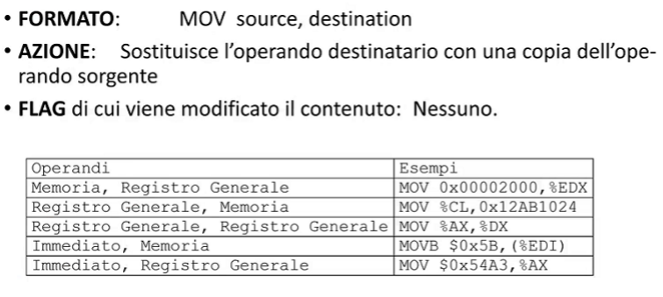

Immediato, Memoria serve suffisso, perché non c’è indirizzamento di registro, quindi non si può sapere a prescindere la size degli operandi.

**LEA**

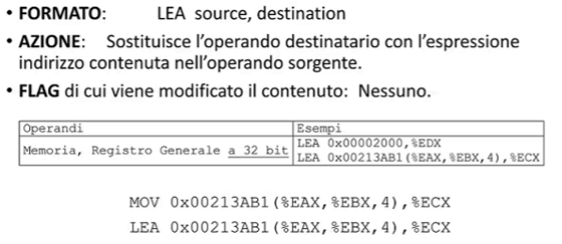

Attenzione alla differenza tra MOV e LEA:

* MOV copia il contenuto che si trova in memoria all’indirizzo sorgente in ECX;
* LEA copia proprio l’indirizzo sorgente in ECX.

**XCHG**

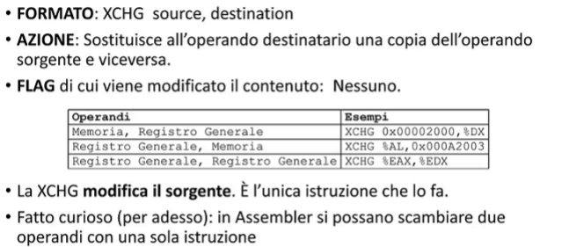

**INPUT E OUTPUT**

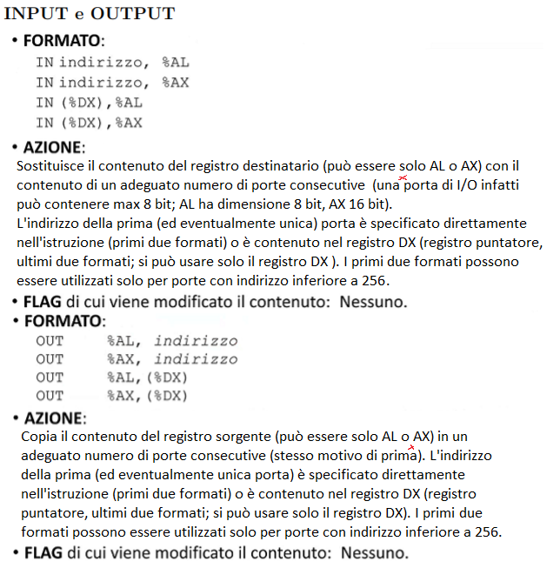



Se ad esempio vogliamo fare un INPUT ad una porta con indirizzo >256, ad esempio 0x1123, si fa questo:

*MOV $0x1123, %DX*

*IN (%DX), %AL*

Cioè copiamo l’indirizzo della porta come costante nel registro DX (l’unico che può essere usato come registro puntatore), e poi possiamo fare l’INPUT, indirizzando il primo operando con il registro puntatore, e il secondo operando è il registro AL (supponendo che l’operando sia a 8 bit, altrimenti mettiamo AX, ricordando che AL o AX sono gli unici due registri che si possono usare per queste istruzioni).

Dall’istruzione INPUT/OUTPUT possiamo capire che Assembler non è un **linguaggio ortogonale**.C++ è ortogonale, perché se la sintassi mi consente di scrivere una variabile, posso mettere qualunque variabile, mentre in Assembler se posso fare una cosa con un registro generale, non è detto che la possa fare con gli altri (infatti in questo caso potevo usare solo i registri AL o AX e DX).

**LA PILA (STACK)** *30/09/21*

La pila è una zona di memoria gestita con politica LIFO (l’ultima cosa inserita è la prima ad essere estratta). Questa zona di memoria serve per gestire i sottoprogrammi, cioè programmi che si trovano da altre parti in memoria e vengono eseguiti perché chiamati dal programma principale.

Infatti, prima di “saltare” al sottoprogramma, viene salvato nella pila l’indirizzo di ritorno, cioè quello dell’istruzione successiva (viene fatta una PUSH). Al termine del sottoprogramma, per tornare dov’ero, viene fatta una POP, cioè viene estratto dalla pila l’ultimo indirizzo inserito (e quindi l’indirizzo di ritorno), Attraverso la pila si possono così annidare più sottoprogrammi.

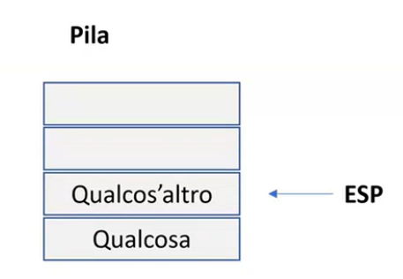

Il registro ESP serve come puntatore al top della pila (contiene l’indirizzo dell’elemento al top della pila).

Quando viene fatto *PUSH valore*:

* Viene decrementato il valore contenuto in ESP (decrementato, poiché i valori vengono inseriti uno sopra l’altro in memoria, come si vede dal disegno, e gli indirizzi crescono dall’alto verso il basso, quindi quando viene inserito qualcosa si deve decrementare il valore di ESP affinché punti alla zona di memoria che sta immediatamente sopra)
* Viene copiato *valore* in (%ESP) (all’indirizzo contenuto nel registro ESP, indirizzamento di memoria).

Quando viene fatto *POP destinatario:*

* Viene copiato (%ESP) in *destinatario* (cioè viene copiato ciò che è contenuto all’indirizzo puntato dal registro ESP in *destinatario*)
* Viene incrementato il valore contenuto in ESP (così punta alla zona di memoria immediatamente sotto, poiché ho tolto un elemento dalla pila).

ESP viene inizializzato prima che parta il programma (e viene inizializzato alla locazione subito dopo il fondo della pila, perché poi così se faccio una prima push verrà decrementato il valore di ESP, e punterà così alla prima cella della pila).

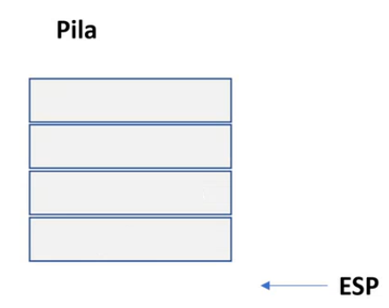

Vediamo ora la sintassi:

**PUSH**

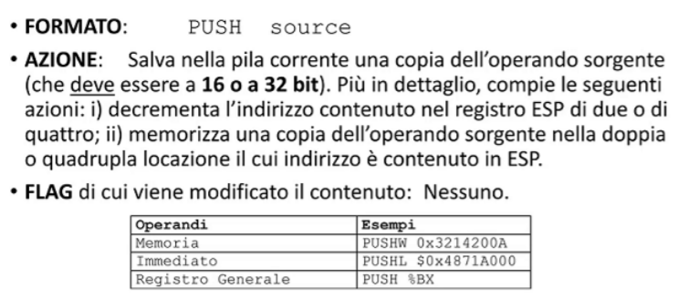

Se vogliamo pushare un operando a 8 bit, l’unico modo è copiare il contenuto in un registro a 16/32 bit e poi fare la push di quel registro. Se non mettiamo un registro come operando, è necessario indicare il suffisso di lunghezza (altrimenti non si può capire se vogliamo fare una push di un operando a 16 bit, W, o a 32 bit, L).

**POP**

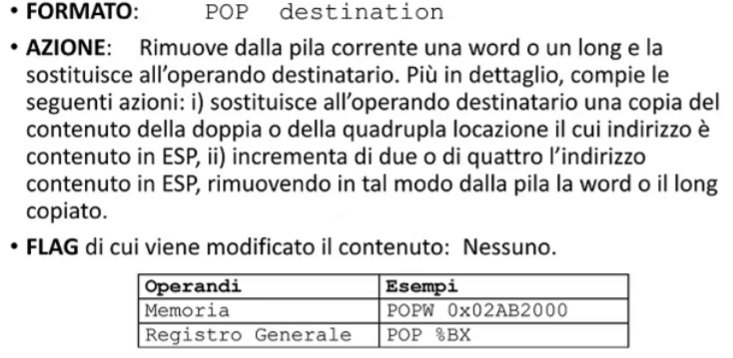

Anche in questo caso, se non si ha un registro generale come operando, è necessario indicare il suffisso di lunghezza (altrimenti non si può capire se vogliamo rimuovere dalla pila corrente un word o un long).

Ricorda quindi che gli operandi salvati ed ottenuti dalla pila devono essere a 16 o a 32 bit.

La pila può essere usata anche come “parcheggio” di dati, cioè come memoria temporanea. I registri generali sono pochi, per alcune istruzioni inoltre si possono usare solo certi registri, e può capitare che mi serva lo stesso registro per due scopi diversi in momenti diversi. Allora, per non perdere i dati che ho già, posso “parcheggiare” i dati nella pila e poi li riprendo quando mi servono.

Es.

#ho dei dati in EAX, ma mi serve #AL (ricorda, parte di EAX) per prendere un dato da una porta. Parcheggio #allora i dati nella pila

PUSH %EAX

IN 0x001A, %AL

…

POP %EAX

#Quando ho finito di fare cose con i dati presi dalla porta, riprendo i dati parcheggiati nella pila.

**PUSHAD/POPAD**

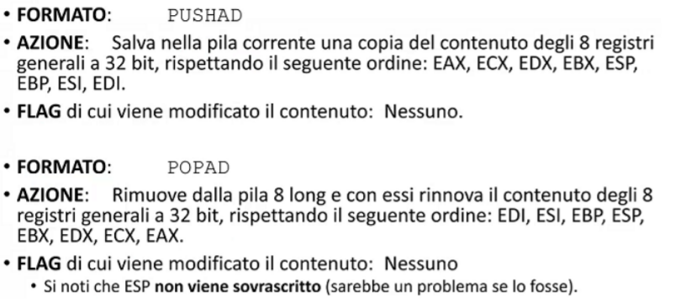

ESP non viene sovrascritto nella POPAD (altrimenti si avrebbero problemi nel gestire la pila), ma ovviamente verrà incrementato man mano che si fanno le varie pop (per puntare sempre al top della pila).

**ISTRUZIONI ARITMETICHE**

Alcune istruzioni aritmetiche (non tutte) considerano gli operandi indifferentemente come naturali e come numeri interi, in quanto l’algoritmo che devono eseguire per modificare il destinatario è identico nei due casi. Questo è dovuto a una proprietà della rappresentazione in C2: la somma delle rappresentazioni è pari alla rappresentazione della somma, lo stesso vale per la differenza (e lo stesso vale per i numeri naturali). L’istruzione di somma (e anche quella di differenza), quindi, esegue l’algoritmo giusto sia se le stringhe di bit rappresentano un numero naturale, sia che rappresentino un numero intero. Queste istruzioni modificano i flag (quelle di trasferimento non lo facevano), e per aggiornare i flag vengono seguiti due algoritmi insieme: uno che va bene per operandi naturali; uno che va bene per interi. Solo il programmatore sa se quelle stringhe di bit rappresentavano numeri naturali o numeri interi, dunque il programmatore dovrà far seguire queste istruzioni da qualche altra istruzione che va a guardare i flag giusti, che mi diranno se il risultato dell’operazione è corretto (CF per i naturali, SF/OF per gli interi, vedi dopo).

**ADD**

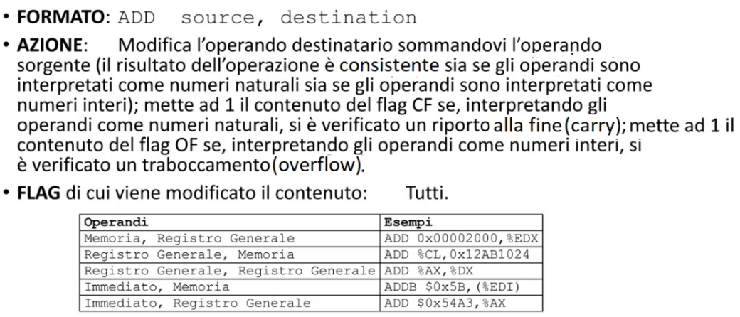

Ricorda, se non c’è un registro va messo il suffisso (altrimenti non si sa quanto è grande l’operando il cui indirizzo è contenuto in %EDI, e il modo in cui specifichiamo le costanti non basta, vedi pag. 11.

È come se scrivessi dest += src.

Entrambi gli operandi devono essere della stessa dimensione (8, 16, 32 bit, operandi che possono essere di dimensioni diverse sono eccezioni che vedremo in seguito).

**Come fare a sapere se la somma è corretta?** **Si guardano i valori delle flag**. Innanzitutto, le somme in base 2 si fanno allo stesso modo di come si vedeva a scuola in base 10. Per semplicità, supponiamo operandi a 3 cifre, e consideriamoli come naturali:

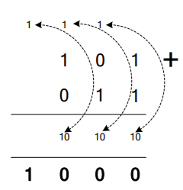

Si parte a sommare da destra verso sinistra. In questo caso sommo le due stringhe di bit 101 (5, se rappresentato come naturale) e 011 (3, se rappresentato come naturale) su tre bit. **L’ultimo riporto finisce in CF** (può essere 1, se c’è, o 0, se non c’è)**.**

Se (nella testa del programmatore) i numeri sommati erano naturali, CF= 1 significa che c’è stato un riporto alla fine e dunque il risultato che ho nel destinatario non è corretto, in quanto il risultato non può essere rappresentato sul numero di bit degli operandi (infatti non è rappresentabile su 3 bit, ma su 4).

Se invece consideriamo le due stringhe di bit come interi in C2,

* Il primo numero è −($\overline{101}$ + 1) = −(010 + 1) = −011, cioè -3;
* Il secondo numero è 3.

La somma dei 3 numeri fa 0, e la somma delle rappresentazioni su 3 bit fa proprio 0.

Quindi CF va guardato solo quando si fa la somma tra numeri naturali (tra numeri interi non ci dice nulla): **se CF = 1, la somma tra naturali non è rappresentabile**

Per vedere invece se la somma fra interi è corretta, si segue un altro criterio, che è basato sul segno degli operandi, e cioè sul valore del MSB (0 positivo, 1 negativo). Si dice che si ha un **overflow** quando il risultato esce dall’intervallo di rappresentabilità.

* Se si sommano due operandi discordi, sicuramente la loro somma sarà sempre rappresentabile, in quanto starà per forza dentro l’intervallo di rappresentabilità (la somma sarà minore di quello positivo e maggiore di quello negativo).
* Se si sommano due operandi concordi, non è detto che la loro somma sia rappresentabile. In particolare, la loro somma sarà rappresentabile solo se il risultato è concorde con gli operandi (sommando due numeri positivi, posso ottenere solo un numero positivo; sommando due negativi ottengo per forza un numero negativo).

**La ADD allora metterà OF = 1 quando gli operandi sono concordi e il risultato è discorde con gli operandi**: quindi **se OF = 1, la somma tra interi non è rappresentabile** (se gli operandi sono naturali, non ci dice nulla).

Es.

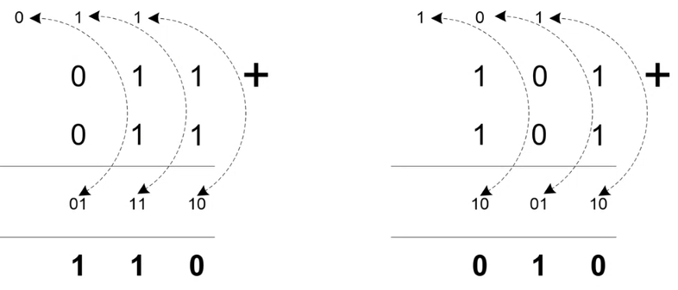

1. Facendo la somma, CF = 0 (l’ultimo riporto è 0), quindi se le due stringhe di bit rappresentano due naturali, la somma si può fare; OF = 1, perché considerando le due stringhe di bit come rappresentazioni di interi, gli operandi sono concordi e il risultato è discorde, dunque la somma fra interi non è rappresentabile (overflow).
2. Facendo la somma, CF = 1 (l’ultimo riporto è 1), quindi se le due stringhe di bit rappresentano due naturali, la somma non si può fare (il risultato sta su più bit di quanti sono fatti gli operandi); OF = 1, perché considerando le due stringhe di bit come rappresentazioni di interi, gli operandi sono concordi e il risultato è discorde, dunque la somma fra interi non è rappresentabile.

La ADD inoltre modificherà anche gli altri flag:

* ZF = 1 se tutti i bit valgono 0, ZF = 0 altrimenti;
* SF prenderà il valore del MSB dell’operando destinatario.

*NB: ad ogni somma vengono riscritti tutti i flag (può benissimo capitare che prima un flag stava a 1, e poi dopo l’operazione va a 0).*

**SUBTRACT**

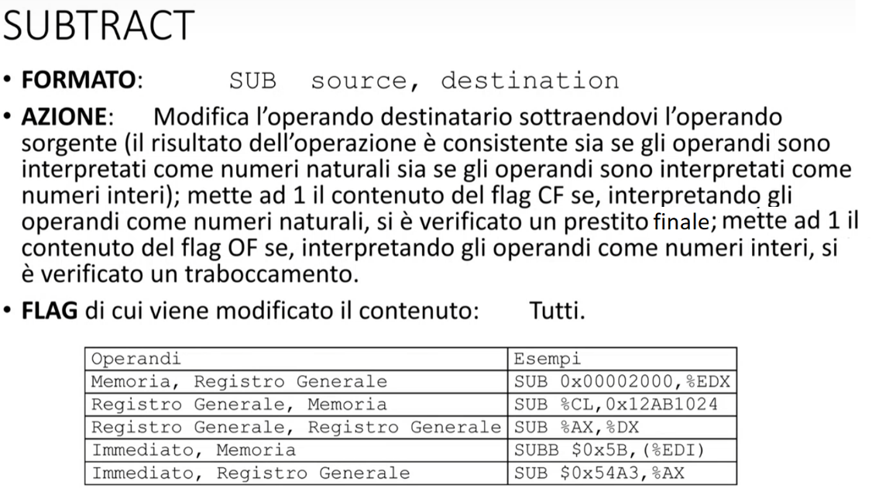

È come se scrivessi dest -= src.

L’algoritmo per la sottrazione è simile a quello per l’addizione. Consideriamoli come numeri naturali:

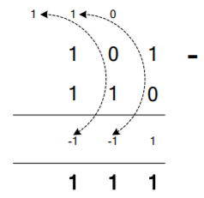Si parte da destra. **Il prestito finale finisce in CF** (può essere 1, se c’è, o 0, se non c’è), e se CF = 1, come in questo caso, significa che il minuendo è minore del sottraendo, dunque il risultato è negativo, e quindi dunque non è rappresentabile come naturale.

Se invece li consideriamo come interi, il risultato è perfettamente corretto (vale -1).

Quindi, anche in questo caso, CF va guardato solo quando si fa la differenza tra numeri naturali (tra numeri interi non ci dice nulla): **se CF = 1, la differenza tra naturali non è rappresentabile.**

*Ovviamente nei naturali non ha senso guardare SF, perché il bit più significativo a 1 non mi indica niente né ovviamente sul segno (è un naturale, per forza è positivo), ma neanche sulla fattibilità della sottrazione (es. qui SF = 1, ma avrei potuto avere 001 – 110 = 011, che ovviamente non è il risultato della sottrazione interpretando i numeri come naturali, ed ho SF = 0).*

Per vedere invece se la differenza fra interi è corretta, anche qui ci si basa sul segno degli operandi. In particolare:

* La sottrazione di numeri concordi è sempre rappresentabile (ottengo un numero compreso tra il minuendo e l’opposto del sottraendo);
* La sottrazione di numeri discordi è rappresentabile soltanto se il risultato su N bit ha lo stesso segno del minuendo (perché ad esempio, facendo la differenza tra un positivo ed un negativo, diventa la somma tra due numeri positivi, che è rappresentabile solo se il risultato è anch’esso positivo).

**La SUBTRACT allora metterà OF = 1 quando gli operandi sono discordi e il risultato è discorde con il minuendo**: quindi **se OF = 1, la differenza tra interi non è rappresentabile** (se gli operandi sono naturali, non ci dice nulla).

**In generale**, ricorda che,

* per la somma/differenza fra naturali, si va a vedere CF;
* per la somma/differenza fra interi, si va a vedere OF;

**INCREMENT E DECREMENT**

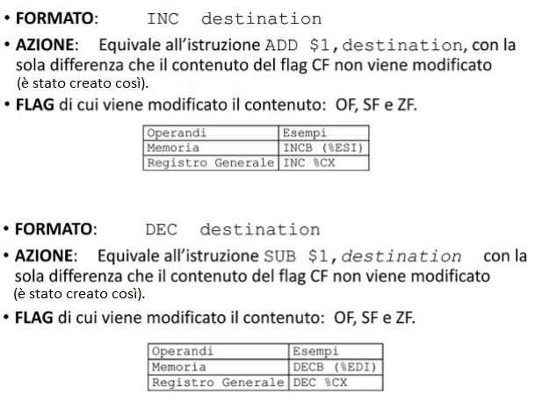

Queste due istruzioni esistono per ragioni soprattutto storiche: molti anni fa la circuiteria più lenta era quella che svolgeva somme e sottrazioni. Avere una funzione di incremento e decremento permetteva di rendere più veloci certe operazioni.

Le istruzioni INC/DEC inoltre occupano meno spazio in memoria rispetto ad ADD/SUBTRACT, perché se ad esempio voglio sommare una costante ad un operando destinatario a 32 bit, la costante occuperà 32 bit in memoria, e quindi l’istruzione è più pesante.

**ADD WITH CARRY**

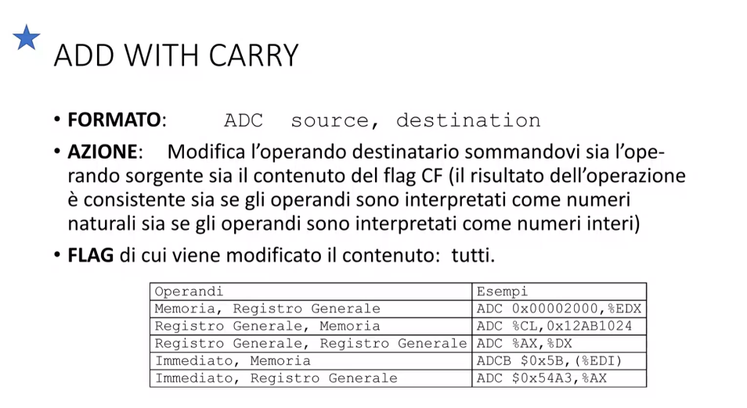

Serve a fare somme di operandi a “molti” bit. Infatti, il processore maneggia operandi solo a 8, 16, 32 bit. Se ad esempio volessi sommare due operandi a 64 bit, posso sommare prima i 32 bit meno significativi con la ADD. Questa potrebbe generare un riporto, che va a finire nella CF. A questo punto uso la ADC per i 32 bit più significativi, sommando anche il riporto, e in questo modo ho fatto la somma tra due numeri a 64 bit (se fossero a 128, dovrei fare prima la ADD per i 32 bit meno significativi, e poi 3 ADC via via con i 32 bit sempre più significativi).

**SUBTRACT WITH BORROW**

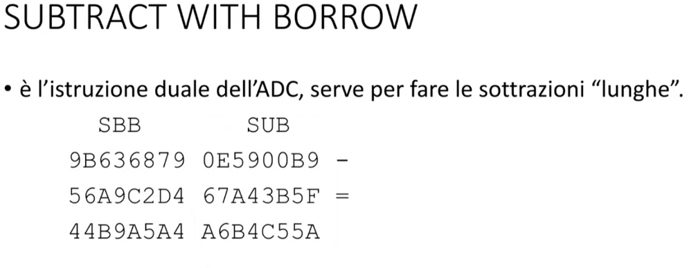

**NEGATE**

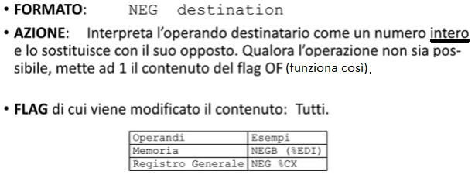

L’operazione può non essere possibile, in quanto l’intervallo di rappresentabilità in C2 non è simmetrico, ma è [-2N-1; 2N-1-1], dunque non si può calcolare l’opposto dell’estremo negativo (esco fuori dall’intervallo, perché 2N-1 non è rappresentabile).

**COMPARE**

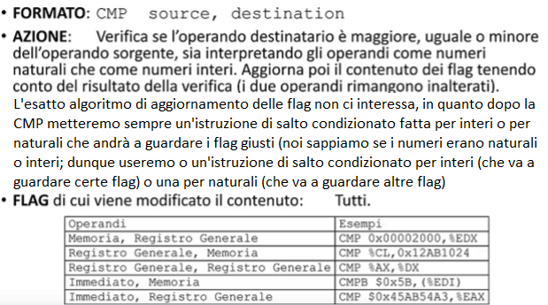

In linea generale, la compare fa così:

* Esegue dest – source;
* Aggiorna i flag come farebbe la SUB

E a seconda se chiamiamo un’istruzione di salto per interi o per naturali, queste andranno a guardare certe flag o altre flag per capire se l’operando destinatario è maggiore, uguale o minore dell’operando sorgente.

**MOLTIPLICAZIONI E DIVISIONI**

Le istruzioni per fare le moltiplicazioni e le divisioni sono diverse a seconda se gli operandi sono naturali o interi (si seguono algoritmi diversi):

* **MUL, DIV** : moltiplicazione e divisione tra numeri naturali;
* **IMUL E IDIV**: moltiplicazione e divisione tra numeri interi.

**MOLTIPLICAZIONI (MUL E IMUL)**

Mentre nelle somme di due numeri a N cifre il risultato stava su N o al massimo su (N+1) cifre, dunque aveva senso usare l’operando destinatario sia come addendo che come contenitore del risultato, il prodotto di due numeri a N cifre sta su max 2N cifre (sia che siano naturali, sia che siano interi, fidati è così). Fattori e risultato hanno dunque dimensioni diverse, e quindi non avrebbe senso usare un operando sia come fattore che come risultato, ma si deve usare un altro contenitore per il risultato.

In particolare, invece di usare tre operandi (due fattori e risultato), si specifica un solo operando (operando sorgente), che rappresenta un fattore, mentre l’altro fattore e la sede del risultato sono impliciti (e sono specifici, vedi dopo).

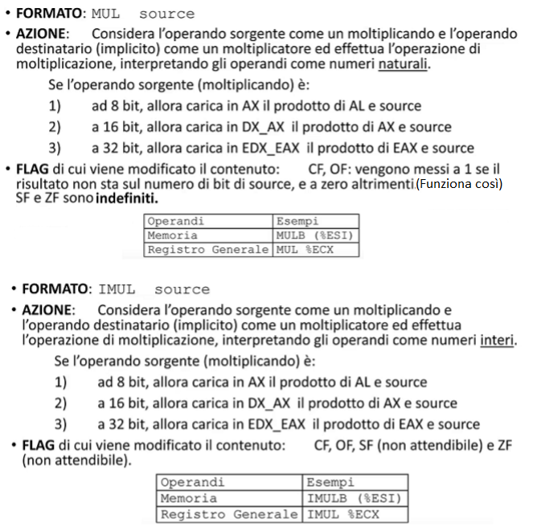

Parte alta su DX, parte bassa su AX

Parte alta su EDX, parte bassa su EAX

Parte alta su DX, parte bassa su AX

Parte alta su EDX, parte bassa su EAX

Dunque, sia per MUL che per IMUL, quale delle moltiplicazioni 1), 2), 3) viene fatta dipende dalla dimensione dell’operando sorgente (e quindi se facciamo indirizzamento di memoria, bisogna specificare il suffisso, altrimenti non si sa la dimensione dell’operando e dunque quale operazione fare).

Il motivo per cui il risultato della moltiplicazione tra due operandi 16 bit viene divisa tra due registri a 16 bit è ovviamente di carattere storico: all’inizio non esistevano i registri a 32 bit, e dunque il risultato dell’operazione tra due operandi a 16 bit veniva divisa tra due registri a 16 bit. Se volessi poi portare il contenuto dei registri DX e AX su un unico registro a 32 bit, ottenendo così il risultato completo, si fa così:

Prima metto nella pila la parte alta (cifre più significative), e sarà una push di un word (DX è a 16 bit); poi la parte bassa (cifre meno significative) e sarà la push di un word (AX è a 16 bit) e poi le estraggo dalla pila insieme e metto il risultato in EAX (e sarà la pop di un long, perché EAX è a 32 bit).

Si fa prima la push della parte alta e poi della parte bassa perché, ricordiamo, in memoria le cifre più significative di un operando hanno indirizzo maggiore, quindi metto il numero nella pila in modo che i bit più significativi siano più sotto (indirizzo maggiore); i bit meno significativi sopra (indirizzo minore), e facendo poi la pop di un long (contenuto di 4 celle) ottengo il numero giusto.

PUSH %DX

PUSH %AX

POP %EAX

**DIVISIONE (DIV E IDIV)**

Per la divisione si hanno problemi simili a quelli che si avevano con la moltiplicazione. Innanzitutto, una divisione non ha un solo risultato, ma due: quoziente e resto. In questo caso, invece di specificare 4 operandi (dividendo, divisore, quoziente e resto), si specifica un solo operando (operando sorgente), che rappresenta il divisore, mentre il dividendo, il quoziente e il resto sono impliciti (e sono specifici, vedi dopo). Vediamo innanzitutto l’intervallo di rappresentabilità dei numeri, considerando la divisione naturale:

* X div Y -> quoziente Q e resto R;
* 0 ≤ 𝑅 < 𝑌, dunque il resto starà per forza sullo stesso numero di bit del divisore;
* 0 ≤ 𝑄 ≤ 𝑋: (infatti, posso dividere anche per 𝑌 = 1).

In teoria quindi il numero di bit del quoziente dovrebbe essere pari a quello del dividendo. In pratica, invece, sono queste tre le versioni di divisione possibile:

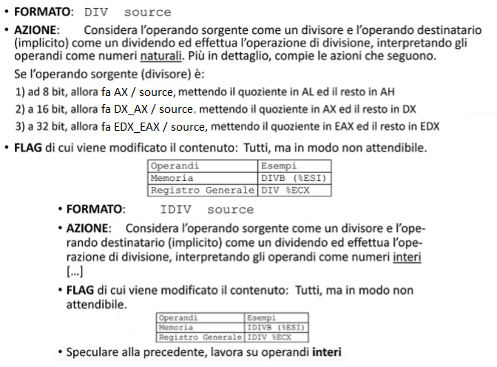



Dunque, sia per DIV che per IDIV, quale delle divisioni 1), 2), 3) viene fatta dipende dalla dimensione dell’operando sorgente.

Come si può osservare, in tutte e tre le divisioni, il quoziente non è grande quanto il dividendo, ma è la metà. Ma abbiamo detto prima che 0 ≤ 𝑄 ≤ 𝑋 (e nel caso di divisione intera, -𝑋 ≤ 𝑄 ≤ 𝑋, poiché si può dividere anche per 𝑌 = -1). Cosa succede allora se il quoziente è troppo grande per il registro? Se il quoziente non è rappresentabile sul numero di bit indicato, viene eseguita un’eccezione (la stessa che partirebbe se si fosse tentato di dividere per zero) ed il programma si pianta. Il programmatore dunque deve essere consapevole di quanta memoria può occupare il quoziente, e scegliere la giusta divisione da fare di conseguenza.

*Es.*

MOV $3, %CL

MOV $15000, %AX

DIV %CL

Poiché source è a 8 bit, viene fatta la prima divisione. Il risultato è 5000, che non si può rappresentare sugli 8 bit di AL. Si può però rappresentare su 16 bit, dunque per chiamare la seconda divisione si deve fare questo:

MOX $3, %CX

Metto 3 in CX (registro a 16 bit, mi servirà come source).

Devo poi mettere 15000 in DX_AX (registro che contiene dividendo). Per fare questo, metto 15000 in AX, e poi metto 0 in DX, così da completare il numero con degli 0 (è importante questo passaggio, altrimenti DX avrebbe bit casuali, e la divisione uscirebbe sminchiata). Infine, faccio DIV %CX, che mi chiamerà la seconda divisione (la dimensione dell’operando sorgente è a 16 bit)

MOV $15000, %AX

MOV $0, %DX

DIV %CX

Per quanto riguarda il resto, nella divisione naturale non ci sono problemi, poiché Il resto è sempre un numero 0 ≤ 𝑅 < 𝑌, e poiché il registro che conterrà il resto ha stessa dimensione del divisore, il resto è sempre rappresentabile.

Anche nella divisione intera non ci sono problemi, ma per questo motivo: nella divisione intera il resto ha sempre il segno del dividendo e in modulo è minore rispetto a quello del divisore (si vedrà il motivo nella parte di aritmetica). Questo significa che **il quoziente viene sempre approssimato per troncamento, cioè viene sempre approssimato all’intero più vicino allo zero**.

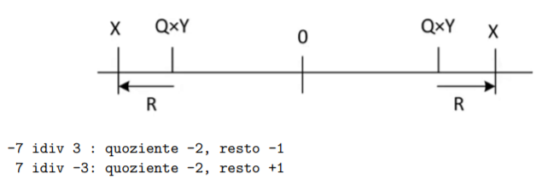

*Partiamo da Q x Y + R = X:*

* *Q x Y ha lo stesso segno del dividendo (sarebbe sgn(X) * sgn(Y) * sgn(Y) = sgn(X));*
* *Poiché anche R ha lo stesso segno del dividendo, significa che Q x Y in valore assoluto è sempre minore di X (come si vede dal disegno, aggiungendo R ogni volta mi allontano dallo 0, proprio perché Q x Y e R hanno stesso segno), quindi Q è sempre approssimato all’intero più vicino allo 0 (proprio perché devo sempre “aggiungere un altro po’” per arrivare ad X, quindi effettivamente Q è sempre troncato).*

Per via di come è il resto della divisione (ha stesso segno del dividendo ed è in modulo minore rispetto a quello del divisore), non ci sono problemi a rappresentarlo (non vediamo, ma è così).

***Note conclusive sulla divisione***

* Scegliere con cura la versione della divisione (basandoci sulle ipotesi in mano nostra);
* Se facciamo una divisione a più di 8 bit dove il dividendo è un numero naturale, ricordarsi di azzerare DX o EDX prima della divisione, altrimenti i risultati potrebbero essere inconsistenti (chi ce lo dice che il registro con le cifre più significative presenti bit nulli?).

Se facciamo una divisione a più di 8 bit dove il dividendo è un numero intero, ricordarsi di mettere tutti i bit di DX o EDX al valore del MSB di AX o EAX prima della divisione *(vedi dopo estensione di campo per numeri interi)*

* Ricordarsi che il contenuto di DX o EDX viene modificato dalle operazioni di moltiplicazione/divisione.

**ALTRE ISTRUZIONI ARITMETICHE: ESTENSIONE DI CAMPO** *01/10/21*

Con estensione di campo intendiamo un’operazione con cui si rappresenta un numero usando più cifre.

**Naturali**

Nei numeri naturali l’operazione è banale, mi basta aggiungere gli zeri a sinistra. Segue una cosa del seguente tipo:



**Interi**

Nei numeri interi non possiamo fare la stessa cosa: il MSB indica il segno, quindi non posso aggiungere zeri (andrei ad alterare il segno del numero). Il metodo adottato consiste nel ripetere il bit più significativo:



(il motivo di ciò si vedrà in seguito). Vediamo alcune istruzioni che sfruttano questo.

**CONVERT WORD TO DOUBLEWORD IN EAX (CWDE)**

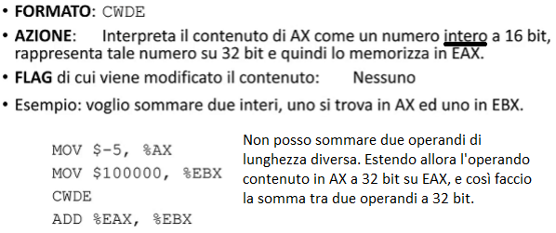

Non c’è un’istruzione simile per i naturali, in quanto basta mettere tanti 0 all’inizio (si vedranno poi dei modi per fare questo).

**ISTRUZIONI DI TRASLAZIONE E ROTAZIONE**

Le istruzioni di traslazione permettono la variazione dell’ordine di bit in un operando destinatario. Solitamente si hanno due formati:

*OPCODE src, dest*

*OPCODE dest*

Col primo formato indichiamo, attraverso *src* (immediato o con registro CL), quante volte vogliamo ripetere l’operazione; col secondo ci limitiamo ad eseguire l’operazione una sola volta (è come se ponessi *src* = 1). Ovviamente *src* deve valere al massimo 31 (perché l’operando più grosso è a 32 bit, dopo 31 volte torno al punto di partenza). Attenzione ad una sottigliezza: l’assemblatore non controlla se l’operando che andiamo a mettere come *src* sia <32, ma si limita a guardare i 5 bit meno significativi (quindi es. se mettessi $32 come *src*, 32 si rappresenta come 100000, l’assemblatore legge solo i 5 bit meno significativi, e quindi erroneamente è come se avessi messo *src* = 0).

Altra osservazione: è l’unico tipo di istruzione in cui gli operandi possono essere di dimensione diversa (questo perché *src* e *dest* non hanno alcuna parentela tra loro, con *src* indichiamo semplicemente quante volte fare l’operazione su *dest*).

**SHIFT LOGICAL LEFT**

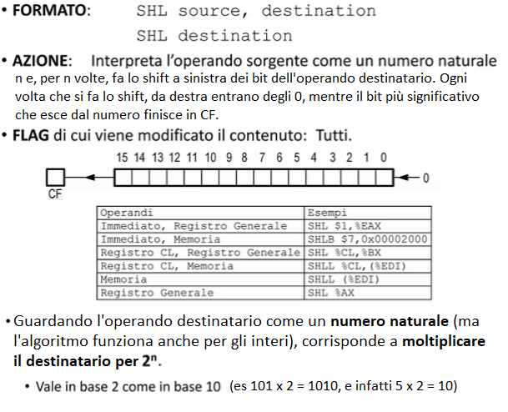

Conviene usare SHL al posto di MUL quando si vuole moltiplicare per 2n (la SHL è più veloce).

Inoltre, quando viene fatta la SHL, la CF viene trascritta n volte, quindi è difficile (e fuorviante) capire dal contenuto di CF se la moltiplicazione è rappresentabile o meno sui bit dati.

Es.

*Consideriamo il numero naturale 01101100 contenuto in CL.*

*Facendo SHL 4 %CL:*

* *La prima volta finisce 0 in CL;*
* *La seconda volta 1;*
* *La terza volta 1;*
* *La quarta e ultima volta 0;*

*Quindi alla fine CL contiene 0, ma il numero non si poteva rappresentare su 8 bit (sono usciti diversi bit a 1).*

**SHIFT ARITHMETIC LEFT**

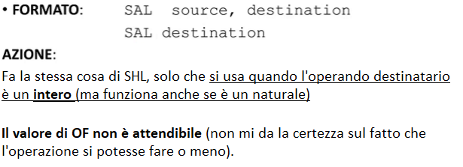

**SHIFT LOGICAL RIGHT**

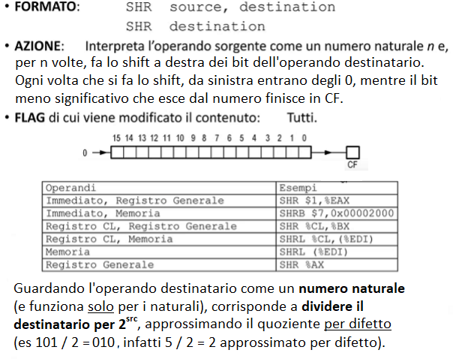

**SHIFT ARITHMETIC RIGHT**

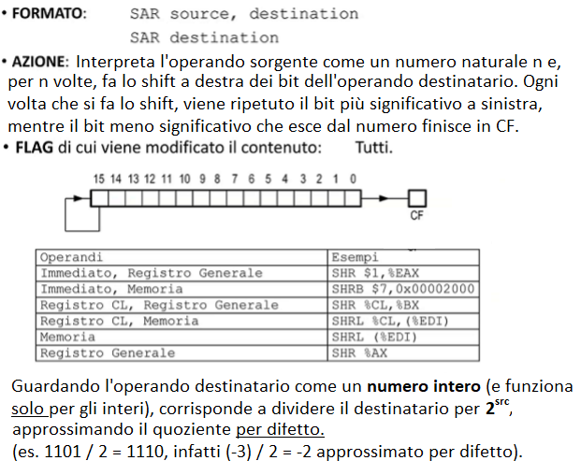

Divisione si può sempre fare: dividendo un numero positivo, continuando alla fine si arriva a 0 (000…00); dividendo un numero negativo, continuando alla fine si arriva a -1 (111…11), che è corretto approssimando per difetto.

**Attenzione al quoziente**: SAR e IDIV restituiscono lo stesso quoziente quando il dividendo è positivo oppure quando la divisione da resto nullo. Casi diversi sono dovuti al fatto che

* la SAR approssima sempre a sinistra (per difetto);
* la IDIV approssima per troncamento (verso lo 0).

**ISTRUZIONI DI ROTAZIONE**

Le istruzioni di rotazione semplicemente ruotano i bit, includendo/non includendo CF nella rotazione. In particolare:

**ROTATE LEFT (ROL):** ruota i bit dell’operando destinatario verso sinistra. Il bit più significativo, oltre a finire al posto del bit meno significativo, finisce anche in CF.

**ROTATE RIGHT (ROR):** ruota i bit dell’operando destinatario verso destra. Il bit meno significativo, oltre a finire al posto del bit più significativo, finisce anche in CF.

**ROTATE THROUGH CARRY LEFT (RCL):** ruota i bit dell’operando destinatario verso sinistra, coinvolgendo anche CF come ulteriore “contenitore” di bit.

**ROTATE THROUGH CARRY RIGHT (RCR):** ruota i bit dell’operando destinatario verso destra, coinvolgendo anche CF come ulteriore “contenitore” di bit (vedi le figure che sono esplicative).

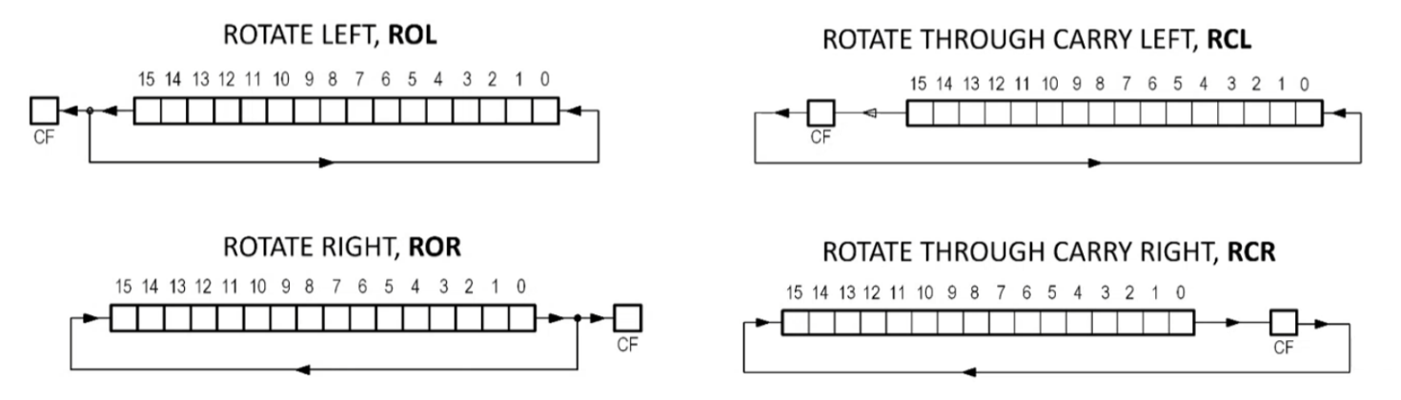

Hanno tutte lo stesso formato. Vediamo ad esempio la ROL:

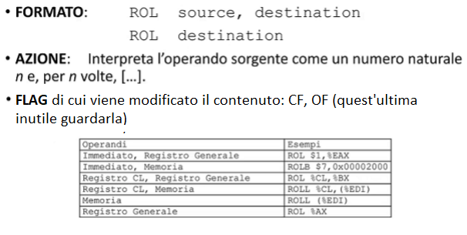

**ISTRUZIONI LOGICHE**

Le istruzioni logiche permettono l’applicazione degli operatori dell’Algebra di Boole (AND, OR, NOT). Bisogna tenere conto di eventuali flag modificati (generalmente vengono modificati). Sono istruzioni che si fanno tra operandi di stessa grandezza.

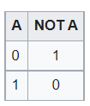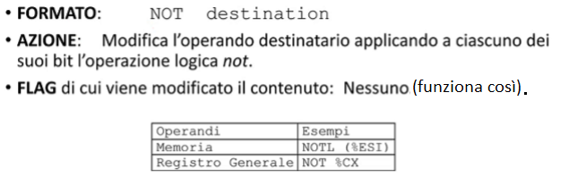**NOT**

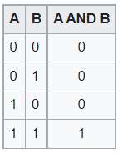**AND**

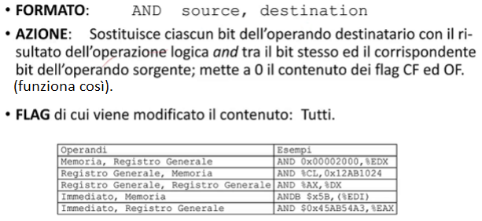

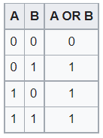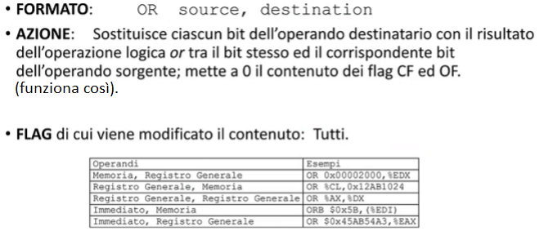**OR**

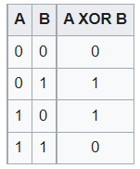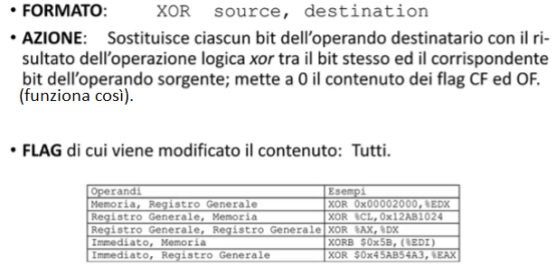**XOR (OR ESCLUSIVO)**

Da’ 1 solo se A=1 e B = 0 o viceversa (appunto, esclusivo), e dunque solo se gli ingressi sono diversi.

Le istruzioni AND, OR, XOR si usano spesso per lavorare sui singoli bit degli operandi, usando un operando sorgente immediato detto **maschera**.

***AND***: si usa spesso per **testare singoli bit** di un operando, usando un’apposita maschera.

*Es. voglio sapere se il bit n.5 di AL vale 0 o 1 (convenzione: i bit si numerano da 0 partendo da quello meno significativo) e, se vale 0, salto ad altro codice. Per fare questo, uso una maschera che ha tutti i bit a 0 tranne il bit n.5 a 1 che voglio testare, e faccio un AND tra la maschera e il contenuto di AL. Se il bit n.5 valeva 0, alla fine nell’operando destinatario avrò tutti 0 (l’and tra gli altri bit fa 0, perché è tra 0 e qualcosa, l’unico and che può non dare 0 è quello tra i bit n.5, che è un and tra 1 e qualcosa, e fa qualcosa, cioè 1 se qualcosa = 1, 0 se qualcosa = 0), e quindi avrò ZF = 1, e posso usare questa condizione per saltare ad altro codice con JZ (si vedrà meglio dopo).*

*AND $0x20, %AL #0x20 = 0010|0000, si espande ogni cifra esadecimale su 4 bit.*

*JZ vale_zero #se ZF = 1 (quindi bit n.5 = 0) salto ad indirizzo denominato “vale_zero”.*

… #se ZF = 0 (quindi bit n.5 = 1) vado avanti

***AND*:** si usa per **resettare (mettere a 0) singoli bit** di un operando, usando un’apposita maschera.

*Es. voglio resettare il bit n.6 del registro BH. Per fare questo, uso una maschera che ha tutti i bit a 1 tranne il bit n.6 che è a 0, e faccio un AND tra la maschera e l’operando contenuto nel registro AL. In questo modo, il bit n.6 va sicuramente a 0 (faccio un and tra 0 e qualcosa); gli altri bit rimangono invariati (perché faccio un and tra 1 e qualcosa, e fa qualcosa).*

*AND $0xBF, %BH #0xBF = 1011|1111*

***OR*:** si usa per **settare (mettere a 1) singoli bit** di un operando, usando un’apposita maschera.

*Es. voglio settare il bit n.4 del registro CL. Per fare questo, uso una maschera con tutti i bit a 0, tranne il bit n.4 che è 1, e faccio un OR tra la maschera e l’operando contenuto nel registro CL. In questo modo, il bit n.4 sicuramente diventa 1 (è un OR tra 1 e qualcosa); gli altri bit rimangono invariati (OR tra 0 e qualcosa, fa qualcosa, cioè fa 1 se qualcosa = 1; 0 se qualcosa = 0).*

*OR $0x10, %CL #0x10 = 0001|0000*

***XOR:*** si usa per **invertire singoli bit** di un operando, usando un’apposita maschera.

*Es. voglio invertire il bit n.5 del registro AH. Per fare questo, uso una maschera fatta con tutti i bit a 0, tranne il bit n.5 che è 1, e faccio una XOR tra la maschera e l’operando contenuto in AH. In questo modo, il bit n.5 viene invertito (e lo XOR tra 1 e qualcosa, e fa 1 se qualcosa è 0; 0 se qualcosa è 1, quindi inverto qualcosa); gli altri bit rimangono invariati (XOR tra 0 e qualcosa, fa qualcosa, poiché fa 1 se qualcosa = 0; fa 0 se qualcosa = 1).*

***Convenzione di linguaggio:***

* *Settare un bit == mettere a 1;*
* *Resettare un bit == mettere a 0;*
* *Invertire un bit == se era 0 diventa 1; se era 1 diventa 0.*

***AND*** si usa anche per **l’estensione di operandi naturali**.

*Ad esempio, voglio sommare due naturali, uno in AL e l’altro in EBX. Non posso sommare 2 operandi di dimensione diversa. Dopo averli messi nei registri, uso una maschera che ha tutti 0 tranne gli ultimi 8 bit che sono 1, e faccio un AND tra la maschera ed EAX. In questo modo, gli ultimi 8 bit di EAX, che sono quelli di AL, rimangono invariati (and tra 1 e qualcosa, fa qualcosa), mentre gli altri bit vanno a 0 (and tra 0 e qualcosa). In questo modo ho esteso l’operando su tutto il registro a 32 bit (gli altri bit ora valgono 0, prima invece potevano avere valori casuali e la somma poteva uscire sminchiata), e posso fare la somma tra l’operando in EAX e quello in EBX.*

*MOV $5, %AL*

*MOV $100000, %EBX*

*AND $0x000000FF, %EAX #0x000000FF = 0000|0000|0000|0000|0000|0000|1111|1111*

*ADD %EAX, %EBX*

***XOR*** si può usare anche per **resettare** un registro.

*Ad esempio, se voglio resettare il registro EAX (mettere tutti 0), faccio una XOR tra EAX e se stesso, e così ogni bit di EAX sarà a 0 (perché, facendo uno XOR di un numero con se stesso, faccio lo XOR tra i bit alla medesima posizione, che sono uguali, e 1 XOR 1 = 0 XOR 0 = 0).*

Questa istruzione è più leggera rispetto a MOV $0, %EAX

XOR %EAX, %EAX

**ISTRUZIONI DI CONTROLLO**

Il flusso del programma normalmente è **sequenziale**: le istruzioni stanno in memoria consecutivamente e il processore, normalmente, incrementa EIP puntando l’area di memoria immediatamente successiva. Questa regola non vale più quando intervengono istruzioni di controllo: queste scrivono un nuovo valore in EIP, alterando il normale flusso e “saltando” al nuovo punto. Abbiamo due tipi di istruzioni di controllo:

* Istruzioni di **salto** (JMP, Jcon), nel salto non si memorizzano informazioni relative al punto da cui si è compiuto il salto;
* Istruzioni per la gestione dei **sottoprogrammi** (CALL, RET), si memorizzano informazioni relative al punto da cui si è compiuto il salto (attraverso la pila).

**ISTRUZIONI DI SALTO**

**JUMP**

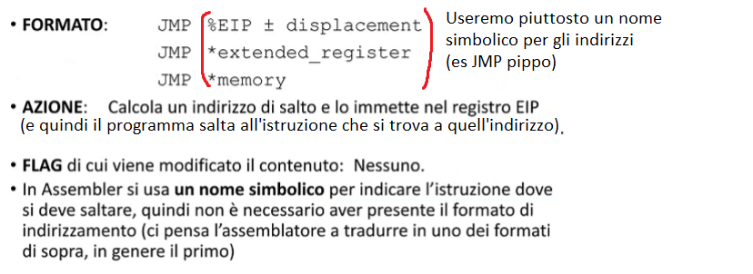

**JUMP IF CONDITION MET**

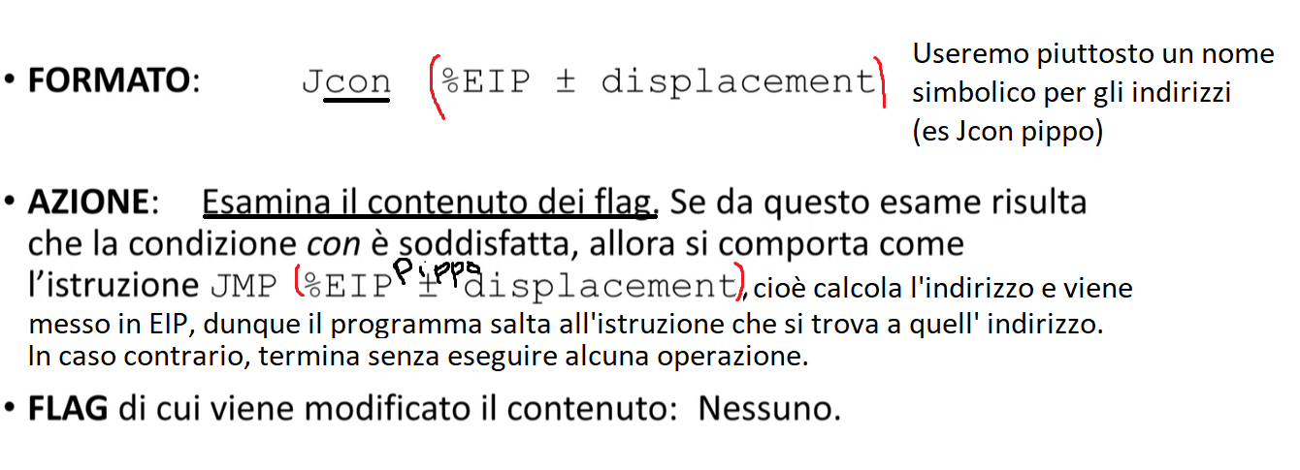

Vediamo alcune di queste condizioni:

**1- Condizioni sul valore delle singole flag**

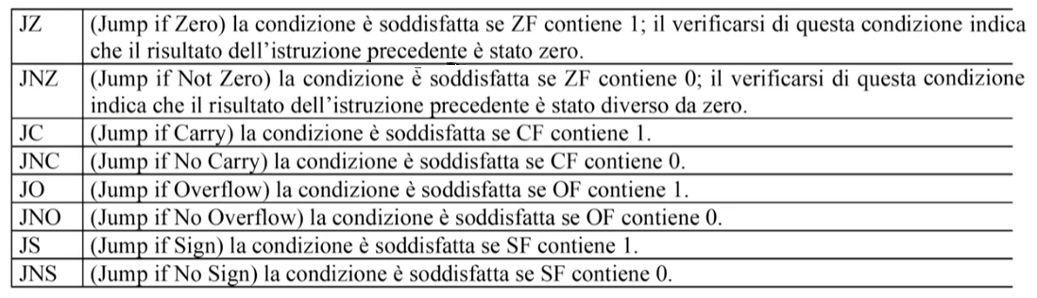

Esempi:

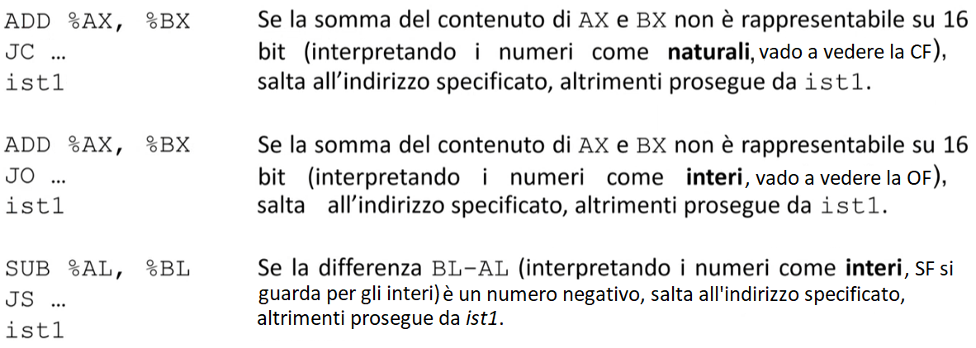

**2- Condizioni di confronto tra numeri naturali**

|  |  |
| --- | --- |
| JE | (Jump if Equal) Segue un’istruzione CMP e la condizione per effettuare il salto è soddisfatta se l’istruzione CMP ha verificato che l’operando destinatario era uguale all’operando sorgente. |
| JNE | (Jump if Not Equal) Segue un’istruzione CMP e la condizione per effettuare il salto è soddisfatta se l’istruzione CMP ha verificato che l’operando destinatario non era uguale all’operando sorgente. |
| JA | (Jump if Above) Segue un’istruzione CMP e la condizione per effettuare il salto è soddisfatta se l’istruzione CMP ha verificato che l’operando destinatario era maggiore dell’operando sorgente, essendo entrambi gli operandi interpretati come numeri naturali. |
| JAE | (Jump if Above or Equal) Segue un’istruzione CMP e la condizione per effettuare il salto è soddisfatta se l’istruzione CMP ha verificato che l’operando destinatario era maggiore o uguale dell’operando sorgente, essendo entrambi gli operandi interpretati come numeri naturali. |
| JB | (Jump if Below) Segue un’istruzione CMP e la condizione per effettuare il salto è soddisfatta se l’istruzione CMP ha verificato che l’operando destinatario era minore dell’operando sorgente, essendo entrambi gli operandi interpretati come numeri naturali. |
| JBE | (Jump if Below or Equal) Segue un’istruzione CMP e la condizione per effettuare il salto è soddisfatta se l’istruzione CMP ha verificato che l’operando destinatario era minore o uguale dell’operando sorgente, essendo entrambi gli operandi interpretati come numeri naturali. |

Esempi:

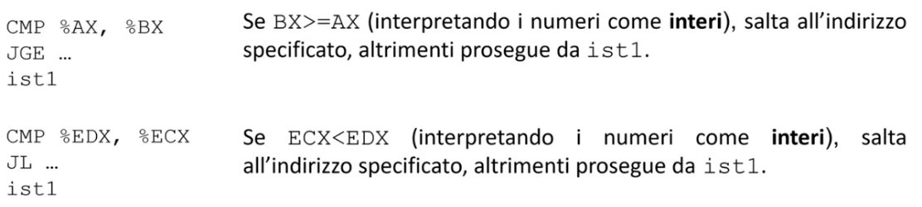

**3- Condizioni di confronto tra numeri interi**

|  |  |
| --- | --- |
| JE | (Jump if Equal) Segue un’istruzione CMP e la condizione per effettuare il salto è soddisfatta se l’istruzione CMP ha verificato che l’operando destinatario era uguale all’operando sorgente. |
| JNE | (Jump if Not Equal) Segue un’istruzione CMP e la condizione per effettuare il salto è soddisfatta se l’istruzione CMP ha verificato che l’operando destinatario non era uguale all’operando sorgente. |
| JG | (Jump if Greater) Segue un’istruzione CMP e la condizione per effettuare il salto è soddisfatta se l’istruzione CMP ha verificato che l’operando destinatario era maggiore dell’operando sorgente, essendo entrambi gli operandi interpretati come numeri interi. |
| JGE | (Jump if Greater or Equal) Segue un’istruzione CMP e la condizione per effettuare il salto è soddisfatta se l’istruzione CMP ha verificato che l’operando destinatario era maggiore o uguale dell’operando sorgente, essendo entrambi gli operandi interpretati come numeri interi. |
| JL | (Jump if Less) Segue un’istruzione CMP e la condizione per effettuare il salto è soddisfatta se l’istruzione CMP ha verificato che l’operando destinatario era minore dell’operando sorgente, essendo entrambi gli operandi interpretati come numeri interi. |
| JLE | (Jump if Less or Equal) Segue un’istruzione CMP e la condizione per effettuare il salto è soddisfatta se l’istruzione CMP ha verificato che l’operando destinatario era minore o uguale dell’operando sorgente, essendo entrambi gli operandi interpretati come numeri interi. |

Esempi:

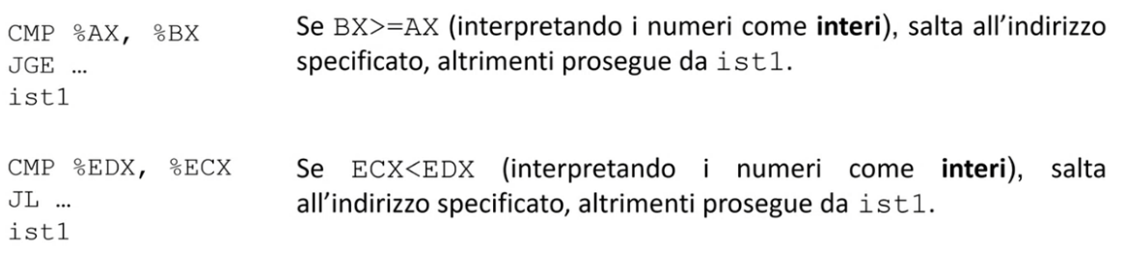

Le condizioni di confronto, dunque, si riferiscono sempre al **destinatario.** Bisogna stare attenti a **non confondersi** tra quelle per naturali (above, below) e quelle per interi (greater, less).

**ISTRUZIONI PER LA GESTIONE DEI SOTTOPROGRAMMI**

Le istruzioni coinvolte sono due:

* **CALL**, salto ad un sottoprogramma;
* **RET**, ritorno al programma chiamante.

Entrambe fanno riferimento, come già detto, alla pila.

**CALL**

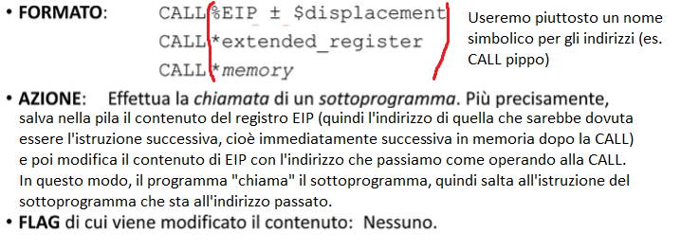

**RETURN**

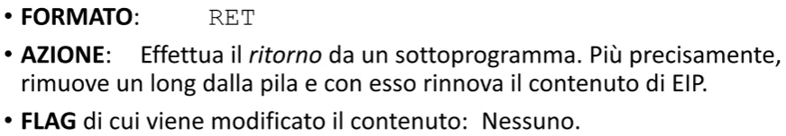

Bisogna stare attenti a non fare push senza pop mentre si è in un sottoprogramma, altrimenti, quando viene fatta la return, verrà rimosso dalla pila un long che non corrisponde all’indirizzo messo prima durante la CALL (l’indirizzo per tornare al programma chiamante), ma qualcosa di diverso che può far inchiodare tutto.

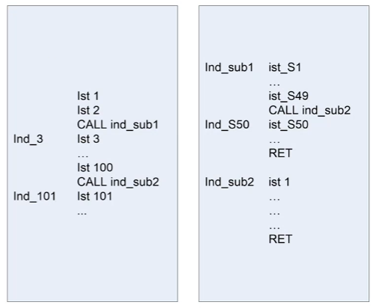

**ALTRE ISTRUZIONI**

**NO OPERATION**

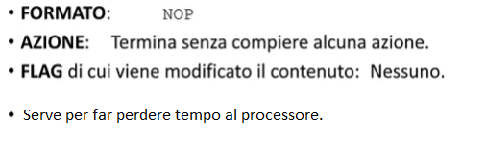

**HALT**

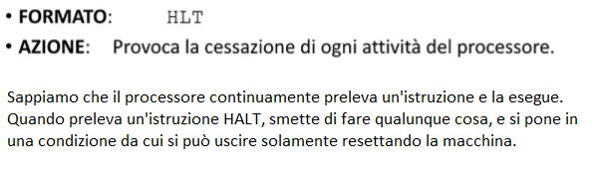

**PROTEZIONE ED ISTRUZIONI PRIVILEGIATE**

Il processore può funzionare in due modalità: **utente** e **sistema**.

La modalità sistema permette l’esecuzione di tutte le istruzioni; la modalità utente permette l’esecuzione di una sola parte di queste istruzioni. I programmi Assembler che scriveremo girano in modalità utente.

Le istruzioni che non si possono usare in modalità utente sono dette “privilegiate” e, tra quelle viste, ci sono queste:

* HLT (un utente potrebbe far bloccare il processore);
* IN, OUT (un utente potrebbe mettere in stato inconsistente le interfacce, rendendole inservibili).

Se chiamate, va in esecuzione un’eccezione di protezione (e il comportamento diverso da sistema a sistema).

Relativamente all’I/O, faremo IN e OUT attraverso sottoprogrammi di servizio (che servono proprio ad accedere alle interfacce senza metterle in stato inconsistente, vedremo più avanti).

**Struttura di un programma assembler** *05/10/21*

Utilizzeremo GNU Assembler. Un programma assembler è fatto di due parti:

1. **Sezione dati:** contiene le direttive del programma;
2. **Sezione codice:** contiene le istruzioni del programma;

Le **direttive** sono appunto “direttive” all’assemblatore (ad esempio, sono direttive le dichiarazioni di variabili, cioè nomi simbolici per indirizzi di memoria che contengono i dati del programma); le **istruzioni** sono quelle che abbiamo visto fin dalle prime lezioni (mov, add…). Ogni direttiva/istruzione occupa una riga e deve essere sempre terminata dal ritorno carrello CR (cioè bisogna sempre andare a capo, anche dopo l’ultima riga si deve andare a capo). Vediamo un esempio di programma su GNU Assembler, rifacendo un esercizio visto tempo fa:

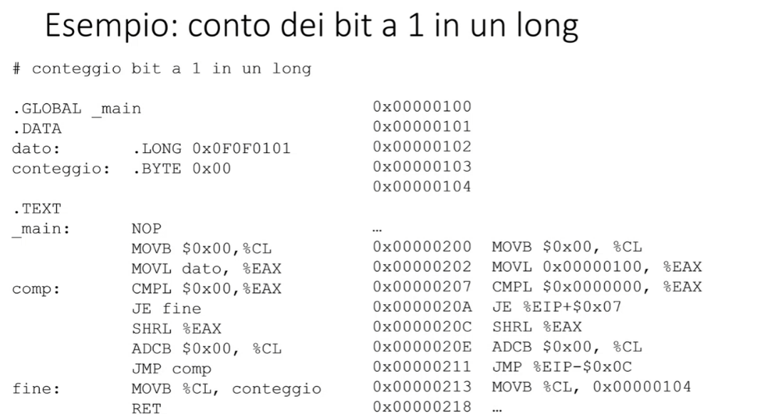

Prima di commentarlo vediamo un po’ di note sintattiche. Una riga di assembler è fatta sempre in questo modo:

*nome: KEYWORD operandi #commento [\CR]*

***nome****:* permette di dare un nome simbolico all’indirizzo dove si trova ciò che segue. Viene usato sia per le dichiarazioni di variabili nella sezione dati, che in generale per dare un nome simbolico ad un’istruzione nella sezione codice, così da poter facilmente “saltare” a quell’istruzione quando si vuole.

***KEYWORD****:* parole chiave, sono quelle per le istruzioni e per le direttive;

***operandi****:* ciò su cui lavorano direttive e istruzioni

***#commento****: possiamo scrivere commenti mettendo prima il simbolo ‘#’. Se si vuole scrivere commenti su più righe consecutive, si deve rimettere il simbolo ‘#’ su ogni riga in cui si vuole scrivere commenti.*

***[\CR]****:* il ritorno carrello, cioè dopo ogni riga si deve andare a capo.

Tutto può mancare, tranne il ritorno carrello (quindi volendo possiamo scrivere anche righe completamente vuote, andando solo a capo).

Commentiamo ora il codice.

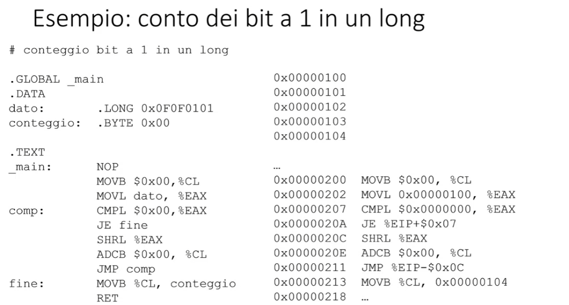

*# conteggio bit a 1 in un long* è una riga di commento;

*.GLOBAL _main* è una direttiva, si riconosce dal fatto che tutte le direttive iniziano col punto. Ciò che fa questa direttiva è dichiarare il nome *_main* come nome visibile globalmente. Questo viene fatto perché, nell’ambiente GAS, i programmi che noi scriviamo vanno in esecuzione come sottoprogrammi chiamati da altri programmi dell’ambiente GAS. In particolare, il nome del nostro programma sarà sempre _main*.* Poiché il nostro programma viene visto appunto come sottoprogramma, è bene terminare i nostri programmi con una *RET,* che restituisce il controllo al programma che ha chiamato il nostro codice;

*.DATA:* introduce la sezione dati del nostro programma;

*dato: .LONG 0x0F0F0101* dichiara una variabile LONG (cioè di 32 bit, 4 byte, cioè 4 celle contigue) che indicherò con il nome *dato* (cioè l’indirizzo della prima cella è indicato con il nome *dato*) e il cui contenuto è 0x0F0F0101 (**non** è l’indirizzo di memoria, sarà l’assemblatore a decidere dove mettere la variabile, altrimenti se decidessi io programmatore dove mettere una variabile rischierei di metterla in una parte di memoria occupata da qualcos’altro. Non metto $, quello si usa per le istruzioni, non in questo caso che è una direttiva);

conteggio: .BYTE 0x00 dichiara una variabile BYTE (cioè di 8 bit, 1 byte) che indicherò con il nome *conteggio* e il cui contenuto è 0x00;

.TEXT introduce la sezione codice del nostro programma;

_main: NOP scrivo la prima istruzione etichettandola con _main. Per motivi che vedremo in seguito, la prima istruzione deve essere una NOP. Il programma va avanti in sequenza partendo da questa istruzione (le istruzioni sono scritte in sequenza in memoria);

MOVB $0x00, %CL metto in CL la costante 0 (quindi inizializzo CL a 0);

MOVL dato, %EAX metto in EAX il valore contenuto in dato (*dato* è indirizzamento diretto: sto indicando l’indirizzo in cui si trova l’operando, in quanto *dato* è il nome simbolico di un indirizzo);

comp: CMPL $0x00, %EAX faccio la compare tra la costante 0 e il valore contenuto in EAX (indirizzamento di registro). All’indirizzo cui si trova questa istruzione do il nome *comp* così da poter saltare facilmente a questa istruzione;

JE fine se in seguito alla compare è risultato che l’operando contenuto in EAX è uguale a 0, salta all’indirizzo con etichetta *fine.* Osservazione: l’istruzione con etichetta *fine* è stata dichiarata dopo l’istruzione “JE fine”. In Assembler, dunque, si possono usare nomi prima di essere stati definiti, e questo serve proprio per fare salti in avanti (mentre in C++ non si poteva fare, cioè non posso per esempio riferirmi ad una variabile che dichiaro successivamente);

*(NB, qui ho usato il termine dichiarata/definita come sinonimi; non è dichiarazione di variabile qui, la dichiarazione di variabile si fa in altro modo, è un’altra cosa: con la dichiarazione di variabile riservo spazio in memoria per contenere dati di una certa dimensione; facendo invece es. fine: MOV… do un nome simbolico ad un’istruzione, che sta già in memoria, solo per riferirmi ad essa in modo più semplice).*

SHRL %EAX faccio lo shift a destra dei bit di EAX ;

ADCB $0x00, %CL sommo la costante 0 all’operando contenuto in CL, + il contenuto di CF;

JMP comp salto all’istruzione il cui indirizzo è indicato con l’etichetta *comp;*

fine: MOVB %CL, conteggio copio il contenuto di CL in *conteggio* (indirizzamento diretto: *conteggio* è il nome di un indirizzo di memoria, copio il contenuto di CL all’indirizzo che è indicato col nome *conteggio*)

NB: la totalità dei suffissi usati in questo codice poteva essere omessa, poiché ho sempre fatto un indirizzamento di registro.

**Assembler case-sensitive o case-insensitive?**

* Le keyword del linguaggio (istruzioni, direttive), l’Assembler è **case-insensitive.** Anche i nomi dei registri possono essere scritti indifferentemente maiuscoli e minuscoli.
* I nomi simbolici definiti dall’utente (nomi di variabili ed etichette per le istruzioni) sono invece **case-sensitive**.

Un buono stile di programmazione è quello di scrivere le keyword ed in registri in maiuscolo; tutto il resto in minuscolo.

**DIRETTIVE**

Vediamo ora in dettaglio le direttive. La struttura generale è questa:

*.KEYWORD operandi [\CR]*

**DICHIARAZIONE DI VARIABILI**

Un tipo di direttiva è quella per dichiarare le variabili. Si possono dichiarare 3 tipi di variabili:

* **.BYTE:** riserva 1 byte
* **.WORD**: riserva 2 byte
* **.LONG**: riserva 4 byte

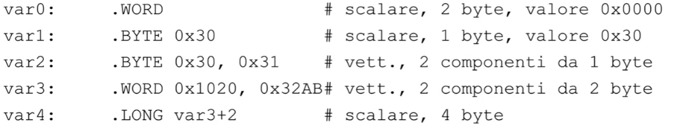Es.

1. Dichiaro una variabile scalare WORD (16 bit, riservo 2 celle di memoria) di nome var0 (quindi var0 è il nome simbolico dell’indirizzo della prima cella), senza inizializzarla. “In teoria” il contenuto della variabile è 0, ma questo dipende dall’assemblatore. In genere, è sempre meglio inizializzare una variabile, anche se a 0;
2. Dichiaro una variabile scalare BYTE (8 bit, riservo 1 cella di memoria) di nome var1, inizializzandolo a 0x30 (quindi alla cella il cui nome simbolico è var1 metto dentro 0x30).
3. Dichiaro una variabile vettoriale a due componenti (indico due valori, 0x30 e 0x31) BYTE (cioè le due componenti del vettore sono entrambe grandi 1 byte), e inizializzo la prima componente a 0x30 e la seconda a 0x31. Le due componenti sono consecutive in memoria e ci sarà prima la prima, poi sotto (ad indirizzo maggiore) la seconda;
4. Dichiaro una variabile vettoriale (indico due valori) WORD (le due componenti del vettore sono entrambe grandi 2 byte) e inizializzo la prima componente a 0x1020, la seconda a 0x32AB (e ricorda, bit più significativi ad indirizzo più alto e bit meno significativi ad indirizzo più basso)
5. Dichiaro una variabile scalare LONG (32 bit) e la inizializzo a var3+2, cioè il valore è proprio l’indirizzo var3+2 (infatti solo nelle istruzioni un numero viene automaticamente visto come indirizzo, ma qui siamo in una direttiva, dunque var3+2 è il numero corrispondente al nome simbolico var3+2, quindi l’indirizzo. Per forza poi la variabile scalare è LONG, poiché deve contenere un numero a 32 bit).

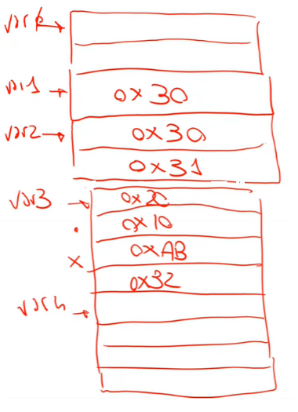

Le variabili dichiarate una di seguito all’altra nella sezione dati vengono allocate consecutivamente in memoria (una sotto l’altra)

Un modo agile per dichiarare facilmente una variabile vettoriale è usare la direttiva **FILL:**

*.FILL numero, dimensione, espressione*

* ***numero*** *indica di quante componenti è fatto il vettore;*
* ***dimensione*** indica la grandezza di ogni componente. Può essere 1, 2 o 4 (rispettivamente, vettore dove le componenti sono byte, word o long);
* ***espressione*** indica il valore con cui inizializzare ogni componente del vettore. Se non mettiamo niente, ogni componente verrà automaticamente inizializzata a 0

Es. *FILL 100, 4,* riserviamo memoria per un vettore di 100 word, tutti inizializzati a 0.

Alle variabili BYTE possiamo assegnare le **codifiche ASCII** dei caratteri (che sono a 7 bit, ma vengono estese a 8 mettendo uno 0 come bit più significativo) mettendo direttamente i caratteri tra singoli apici:

*var5: .BYTE ‘C’, ‘i’, ‘a’, ‘o’*

Dichiaro variabile vettoriale BYTE di 4 componenti di nome var5 e assegno ad ogni componente la codifica ASCII di ‘C’, ‘i’, ‘a’, ‘o’. Equivale a fare var5: .BYTE 0x43, 0x69, 0x61, 0x6F, dove al posto di scrivere i caratteri tra apici metto direttamente la loro codifica ASCII.

C’è un modo più agile di scrivere vettori di byte inizializzati con codifiche ASCII, ed è usare la direttiva **.ASCII** o .**ASCIZ** (quest’ultima aggiunge alla fine un’ultima componente al vettore inizializzata a 0).

*var6: .ASCII “messaggio”*

*var7: .ASCIZ “messaggio”*

Dichiaro variabile vettoriale BYTE di nome var6 fatta di 9 componenti e assegno ad ogni componente la codifica ASCII di ‘m’, ‘e’, ‘s’, ‘s’, ‘a’, ‘g’, ‘g’, ‘i’, ‘o’;

dichiaro variabile vettoriale BYTE di nome var7 fatta di 10 componenti e assegno ad ogni componente la codifica ASCII di ‘m’, ‘e’, ‘s’, ‘s’, ‘a’, ‘g’, ‘g’, ‘i’, ‘o’. L’ultima componente vale 0.

Per indicare i **caratteri speciali** (ritorno carrello, tabulazione…) si usano le stesse sequenze di escape che si usano in C++.

**ALTRE DIRETTIVE**

**INCLUDE**

*.INCLUDE “*path*”*

La direttiva .INCLUDE serve per includere un file sorgente nel presente file. L’assemblatore assemblerà un unico file contenente il codice di entrambi. Questa direttiva si mette in genere in cima o in fondo (è più consigliato in cima). Il percorso del file sorgente va per forza messo tra doppi apici.

**SET**

*.SET nome, espressione*

La direttiva .SET serve per creare costanti simboliche. Questa costante avrà il nome *nome* e come valore *espressione.* Possiamo usare queste costanti anche nelle istruzioni, a patto però di mettere prima il simbolo $ (perché, ricordiamo, nelle istruzioni, un numero senza $ viene considerato un indirizzo, cioè indirizzamento diretto).

Es. .SET dimensione, 4

Creo una costante simbolica di nome dimensione e valore 4.

Creo una costante simbolica di nome n_iter e valore (100*dimensione)

Copio il valore n_iter in CX (qui serve il $ per avere indirizzamento immediato, altrimenti n_iter verrebbe visto come indirizzo nelle istruzioni, cioè indirizzamento diretto, e quindi copierebbe il contenuto di memoria all’indirizzo “n_iter” in CX, e di solito una cosa del genere porta a segmentation fault).

.SET n_iter, (100*dimensione)

…

MOV $n_iter, %CX

Un utilizzo di SET può essere quello di calcolare la memoria occupata dalle variabili.

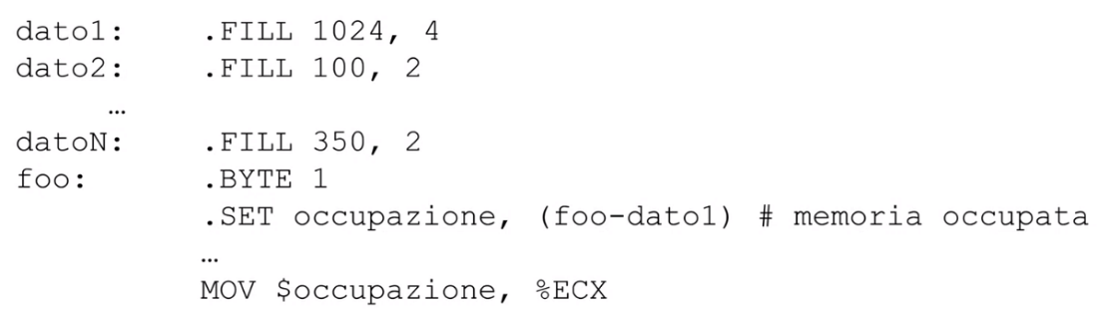

Vogliamo calcolare la memoria occupata dalle variabili *dato1…datoN*. Per fare questo, creo una variabile *foo* di 1 byte (così occupa poco), che mi servirà per fare la differenza tra indirizzi. Infatti, creo una costante simbolica di nome *occupazione* e ci salvo come valore *(foo-dato1)* cioè la differenza tra l’indirizzo di *foo* e l’indirizzo di *dato1* (anche qui, è differenza di indirizzi, non dei valori a quegli indirizzi, perché non siamo in un’istruzione, dunque non è un indirizzamento). Si fa tra *foo* e *dato1*, non tra *datoN* e *dato1*, perché altrimenti farei la differenza tra l’indirizzo della prima cella della variabile *datoN* e quello della prima cella di *dato1*, saltando così tutte le altre celle riservate di *datoN*. Usando foo invece prendo tutte le celle. Il risultato che si ottiene in *occupazione* sarà il numero di celle (byte) occupati, e infine copierò il valore della costante in ECX (e metto il dollaro, altrimenti *occupazione* verrebbe visto come indirizzo, e quindi indirizzamento diretto, cioè il valore all’indirizzo di valore *occupazione*).

**COSTANTI NUMERICHE**

L’assemblatore distingue due tipi di costanti:

* **Costanti naturali:** non hanno segno, e vengono convertite nella loro rappresentazione in base 2 (es. $128 è una costante naturale);
* **Costanti intere:** hanno un segno davanti (+ o -) e vengono convertite nella loro rappresentazione in C2 sul numero di bit opportuno (es. $+128, $-128 sono due costanti intere, rispettivamente positiva e negativa).

I numeri possono essere scritti in **base 2, 8, 10, 16:**

* In **base 2** devono essere preceduti da 0b;
* In **base 8** devono cominciare per 0;
* In **base 10** non devono cominciare per 0;
* In **base 16** devono essere preceduti da 0x.

Quando non sono della dimensione giusta (es. occupano più/meno bit di quanti il registro/la memoria ne possa contenere), vengono:

* **Troncate** se troppo lunghe, l’assemblatore ve lo dice (es. voglio fare MOV $0x1943, %AL; la costante è troppo lunga per essere rappresentata su 8 bit, dunque viene troncata: i bit meno significativi che eccedono vengono troncati);
* **Estese** se troppo piccole, l’assemblatore non ve lo dice (es. voglio fare MOV $0x21, %EAX; la costante è troppo corta per essere rappresentata su 32 bit, dunque viene estesa: essendo una costante naturale (non ha segno), viene estesa aggiungendo tanti 0 a sinistra fino ad arrivare a 32 bit).

**CONTROLLO DI FLUSSO**

Abbiamo già detto che in Assembler non sono presenti i costrutti legati al controllo di flusso, precisamente:

* if…then…else
* for…
* while…
* do…while

Tuttavia, con le istruzioni di salto viste nelle scorse lezioni e le notazioni simboliche introdotte possiamo ottenere la stessa azione di quei costrutti. L’approccio da adottare è continuare a ragionare come se stessimo usando questi costrutti in C++, scrivendoli però in Assembler. In questo modo riusciremo a scrivere programmi più chiari e verificabili.

**IF…THEN…ELSE**

Vogliamo tradurre in Assembler un codice del genere:

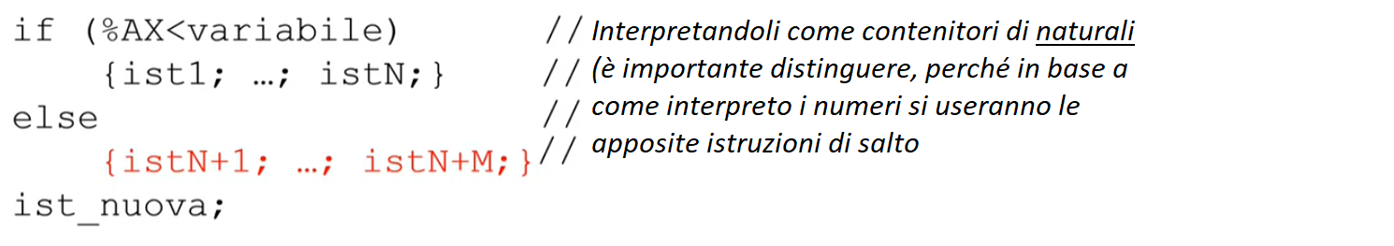

Ci sono due modi per farlo, e dipende da come scrivo la condizione in Assembler:

1. Invertire ramo **then** e ramo **else,** scrivendo la condizione come sopra:

Confronto variabile con AX, e se ho che AX < variabile (ricorda, Jcon si riferisce sempre a destinatario, e interpreto i numeri come naturali, JB), salto all’istruzione che ho denominato “ramothen”. Se invece la condizione non è verificata, si prosegue all’istruzione immediatamente successiva “ramoelse”, e alla fine delle istruzioni faccio una JMP segue, altrimenti eseguirei pure le istruzioni del ramo else.

Per mantenere la condizione come scritta in C++ è dunque necessario invertire il ramo then e il ramo else. Se non l’avessi fatto, dunque avessi messo prima il ramo then e poi il ramo else, se la condizione JB fosse stata verificata, avrei saltato all’istruzione “ramothen” (che sarebbe quella immediatamente successiva);

se non fosse stata verificata, il programma sarebbe proseguito all’istruzione successiva, e quindi eseguendo sempre “ramothen”.

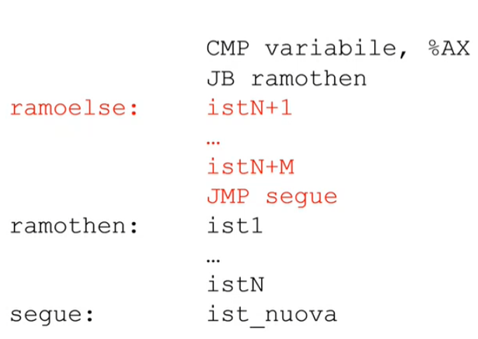

1. Invertire la **condizione,** mantenendo nello stesso ordine il ramo then e il ramo else:

Confronto variabile con AX, e se ho che AX >= variabile, salto all’istruzione denominata “ramoelse”. Altrimenti, prosegue all’istruzione immediatamente successiva “ramoelse”.

In questo modo ho potuto mantenere lo stesso ordine del ramo then e del ramo else, invertendo però la condizione (invece di vedere se AX <, vedo se AX >=).

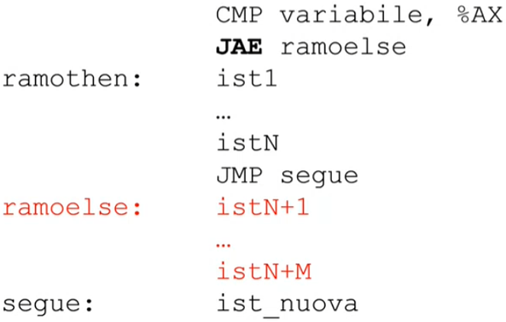

**FOR**

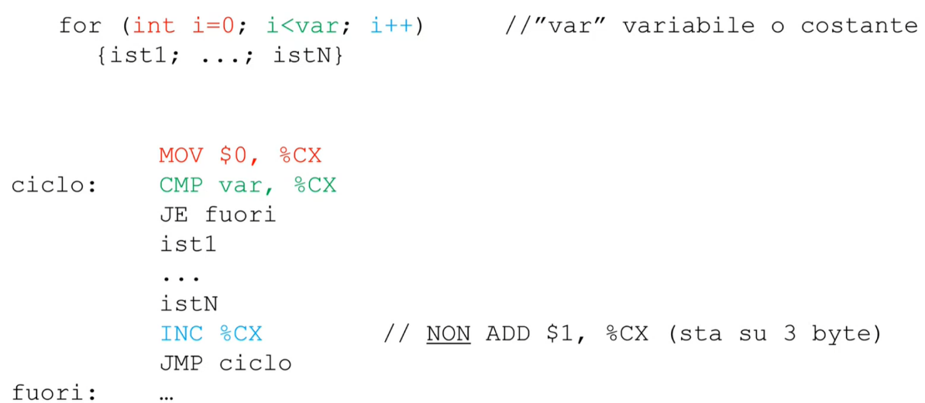

In assembler:

Faccio il conteggio con CX (di solito si usa CX per queste cose), quindi lo metto a 0. Faccio poi una CMP tra var e CX, che corrisponde alla condizione in C++. Se la condizione è falsa, e questo significa che var == CX, allora salto fuori dal for, e quindi salto all’istruzione *fuori.* Se invece la condizione è verificata (quindi var != CX), eseguo le istruzioni del ciclo, incremento CX (corrisponde allo step, non fare ADD $1, CX, è meno pesante l’INC). Infine risalto all’istruzione *ciclo,* dunque ricontrollo condizione, se è soddisfatta eseguo istruzioni, se non è soddisfatta esco fuori.

Si suppone ovviamente che, in questo caso, come var metto un valore >= 0, intero o naturale che sia (tanto non uso istruzioni di salto con condizione “maggiore” o “minore”) altrimenti il ciclo andrebbe all’infinito.

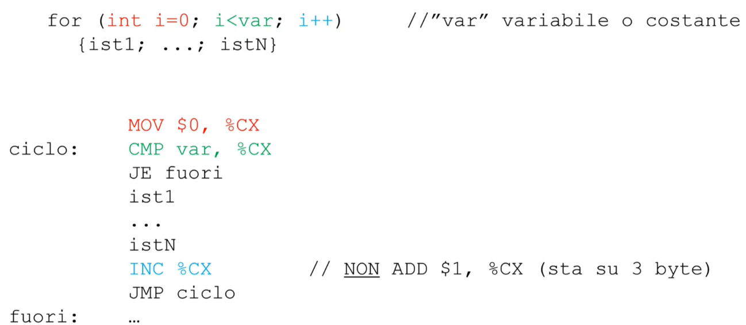

**CICLO DO…WHILE (almeno una volta eseguo le istruzioni)**

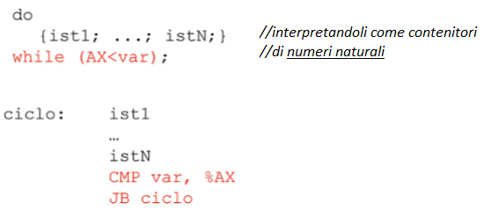

In assembler:

Eseguo le istruzioni almeno una volta. Faccio poi la CMP tra var e &AX. Se AX < var, salto a ciclo, quindi rieseguo le istruzioni del ciclo while. Altrimenti, esco dal while, e cioè vado avanti nelle istruzioni successive.



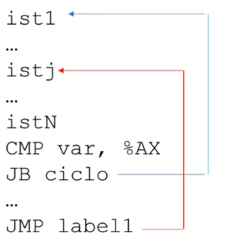**Attenzione a spaghetti-like coding!** In Assembler, contrariamente a C++, è possibile saltare nel mezzo di un ciclo. La cosa può causare non pochi problemi: il programma diventa molto complesso da capire, con tutti questi salti avanti e indietro nel codice, *intrecciato*, proprio come degli spaghetti. I linguaggi strutturati (quelli citati poco fa) sono stati pensati apposta per evitare questo stile di programmazione: Unico punto di ingresso, unico punto di uscita. In Assembler è il programmatore che ci deve pensare, e lo deve fare, altrimenti il programma diventa un troiaio.

**ISTRUZIONE LOOP**

Il comando LOOP permette di eseguire un ciclo. In particolare, se ho LOOP *indirizzo*:

* **Decrementa** il contenuto di **ECX** (senza aggiornare i flag);
* Se dopo il decremento **ECX != 0**, **salta** all’indirizzo passato come operando (rifà il ciclo); altrimenti, continua alle istruzioni successive (uscendo così dal ciclo).

ECX, dunque, va inizializzato prima del ciclo al numero di iterazioni desiderate (perché un’iterazione viene già fatta, quella iniziale, in quanto LOOP sta dopo il blocco di istruzioni. LOOP inoltre prima decrementa e poi in caso salta, dunque il salto viene fatto N-1 volte (es, N=5, prima decrementa a 4 e poi, se != 0, salta, quindi in totale salterò 4 volte, per ECX = 4, 3, 2, 1). Il risultato di ciò è che eseguirò quindi il numero di iterazioni desiderate.

Ovviamente ECX non va toccato durante il ciclo, altrimenti si scriverebbero programmi che non si capisce cosa facciano (si farebbero più/meno iterazioni di quante volute).

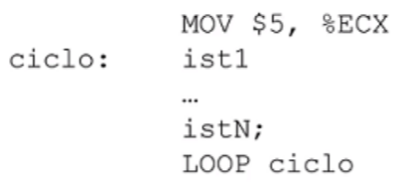

Inizializzo ECX a 5 (quindi voglio fare 5 iterazioni). Eseguo le istruzioni. Arrivati a LOOP ciclo, verrà decrementato ECX e, se ECX != 0, salto all’istruzione ciclo; altrimenti, vado avanti.

L’istruzione LOOP viene usata spesso per riprodurre le stesse azioni del for:

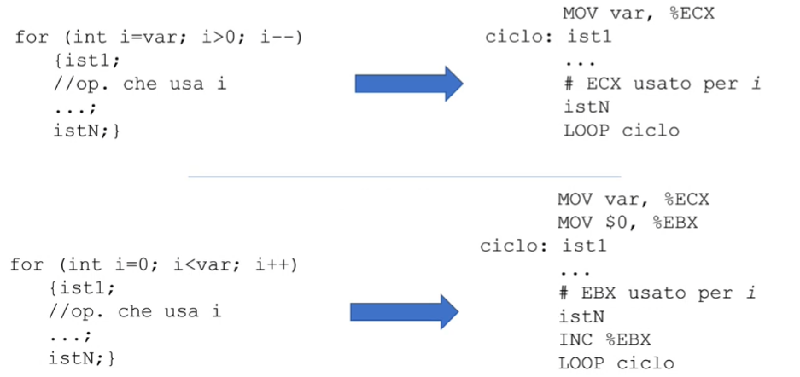

Supponiamo di avere due for, dove in entrambi la variabile di conteggio *i* viene utilizzata nelle istruzioni. Si hanno due casi:

1. **For con il conteggio discendente.** In questo caso, basta usare ECX come conteggio, visto che lo decremento allo stesso modo di *i* nel for.
2. **For con il conteggio ascendente.** In questo caso, non posso usare ECX come conteggio (perché ECX deve sempre decrementare, mentre il conteggio aumenta). In ECX allora salverò il valore di *var* (quante volte devo eseguire l’iterazione), mentre userò un altro registro, ad esempio EBX, come conteggio (che inizializzerò a 0 prima del ciclo e lo incrementerò nel ciclo, allo stesso modo di come incremento la variabile di conteggio).

**LOOP CONDIZIONALI**

Esistono anche le LOOP condizionali, **LOOPE** e **LOOPNE** (Loop Equal e Loop Not Equal). Queste sono LOOP che permettono di uscire dal ciclo, oltre che se ECX == 0, anche se non è verificata la condizione. Vanno dunque messe dopo una CMP. In particolare, quando si ha un’istruzione LOOPE/LOOPNE:

* **Decrementa** ogni volta il contenuto di **ECX** (senza aggiornare i flag);
* Se dopo il decremento **ECX != 0** e la CMP precedente ha verificato che la condizione di uguaglianza/non uguaglianza è vera, **salta** all’indirizzo passato come operando (rifà il ciclo); altrimenti, continua alle istruzioni successive (uscendo così dal ciclo).

In ECX, dunque, si scrive il numero massimo di iterazioni, in quanto il ciclo può terminare prima, se la condizione diventa falsa.

Dall’esistenza dei LOOP condizionali si può capire anche perché LOOP non aggiorna i flag: LOOPcond deve vedere se la CMP precedente ha verificato che la cond è soddisfatta, e questo lo fa vedendo quali flag la CMP ha modificato. Se LOOP modificasse i flag quando decrementa ECX, non si capirebbe quale risultato ha dato la CMP.

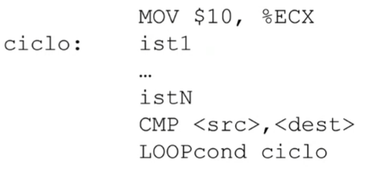

Eseguo ist1…istN. Successivamente faccio una CMP. L’istruzione LOOPcond prima decrementa ECX, poi se ECX != 0 e se la CMP precedente ha verificato che la cond è soddisfatta, allora salto a ciclo (rifaccio il ciclo); altrimenti, vado alle istruzioni successive (esco dal ciclo).

Per gli scopi visti finora, le istruzioni LOOP non sono indispensabili: possono infatti essere sostituite da costrutti già visti (CMP e Jcon, pag 45).

**SOTTOPROGRAMMI E PASSAGGIO DEI PARAMETRI** *07/10/2021*

Abbiamo già detto che le istruzioni per i sottoprogrammi sono due: la CALL e la RET. Per la prima abbiamo un unico operando (l’indirizzo del sottoprogramma), mentre la RET non prevede operandi. Entrambe però non prevedono né il passaggio di parametri di ingresso alla chiamata (dati che possa usare il sottoprogramma), né il ritorno di parametri di uscita quando si esce dal sottoprogramma (un dato elaborato dalle istruzioni del sottoprogramma, da usare poi nel programma chiamante). Deve essere dunque il programmatore a decidere come gestire i parametri, e principalmente ci sono 3 modi:

* usare **variabili** (es. il programma chiamante mette in una certa variabile, dunque in una certa locazione di memoria, certi valori, il sottoprogramma chiamato lo sa e li va a pescare lì; il sottoprogramma chiamato poi elaborerà i dati ricevuti e metterà il risultato in un’altra variabile, il programma chiamante lo sa e li prende da lì);
* Usare i **registri** (il programma chiamante pone qualcosa in un registro, il sottoprogramma chiamato lo sa e va a leggere lì; il programma chiamato a sua volta porrà il risultato dell’elaborazione dei dati in un altro registro e il programma chiamante lo sa e li andrà a leggere da lì).
* Usare la **pila** (è usato dai calcolatori, ma noi non la useremo, è un casino).

NB: In Assembler non esiste il concetto di “variabile locale”: la memoria è accessibile da qualunque sottoprogramma.

In genere, il modo più utilizzato è il secondo, ma qualunque dei 3 modi si utilizzi, chi scrive un sottoprogramma deve specificare da dove tale sottoprogramma prenderà i parametri d’ingresso e dove invece metterà i parametri d’uscita. Questo si può fare semplicemente attraverso dei **commenti** nel codice:

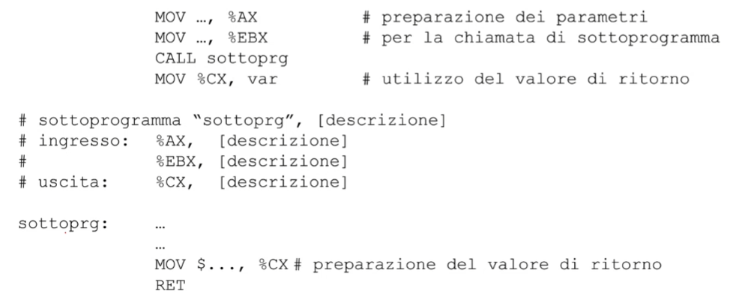

Attraverso i commenti indico da quale registro prenderò i parametri d’ingresso, dove metterò i parametri d’uscita, e posso anche mettere info aggiuntive, ad esempio la descrizione di ciò che fa il mio sottoprogramma, tutto a vantaggio di chi lo utilizzerà.

Inoltre, quando io uso un sottoprogramma, mi aspetto che gli unici registri ad essere modificati siano eventualmente i registri che conterranno i parametri d’uscita, non altri. Nel caso in cui allora un sottoprogramma modifichi anche altri registri, bisogna assicurarsi che alla fine il contenuto di tali registri torni ad essere lo stesso di prima della chiamata del sottoprogramma. Per far ciò, **i registri che un sottoprogramma utilizza (e che non devono contenere parametri di ritorno) devono essere salvati in pila all’inizio del sottoprogramma stesso (PUSH), e devono poi essere ripristinati alla fine (POP).** Per ogni PUSH ci deve essere una POP, nell’ordine inverso (vale il LIFO, dunque l’ultimo valore ad essere aggiunto ad una pila sarà anche il primo ad essere tolto). Mai dimenticarsi di fare una POP, altrimenti quando la RET andrà a pescare l’indirizzo di ritorno dalla pila prenderà un altro valore, e il programma si inchioda (perché in EIP finirà un valore diverso dall’indirizzo di ritorno). Attenzione inoltre ai registri toccati, non è detto che si vedano nel codice (es. MUL e DIV hanno operandi impliciti, possono sporcare registri che non compaiono nel codice).

Un modo per non dimenticarsi di associare ad ogni PUSH la sua POP è scrivere all’inizio PUSH ???, POP ???, e un grande spazio in mezzo dove andremo a scrivere il codice. In questo modo, il sottoprogramma non assemblerà finché non metteremo qualcosa al posto di ???, e così ci ricorderemo di far corrispondere ad ogni PUSH la sua POP.

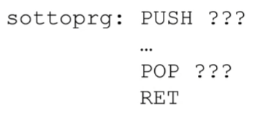

Anche il *_main* va in esecuzione come **sottoprogramma** (è il sottoprogramma principale). Proprio per questo motivo, deve terminare con una *RET*. La convenzione con il programma che lo chiama è che il registro %EAX, alla fine dell’esecuzione, deve ritornare un codice che indichi se il programma è andato a buon fine: tale convenzione è

* **0**: programma terminato in modo corretto;
* **Valore diverso da 0**: programma terminato in modo errato.

Per questo motivo, prima della RET finale nel sottoprogramma principale, si è soliti azzerare il registro EAX (è una prassi, non è obbligatorio farlo).

**Dichiarazione e inizializzazione dello stack**

Se in un programma Assembler usiamo lo **stack**, sarebbe opportuno **dichiararlo** ed **inizializzarlo**.

* **Dichiararlo** significa riservare uno spazio di memoria sufficiente e va fatto nella sezione dati.
* **Inizializzarlo** significa inizializzare il registro ESP (registro che punta al top della pila) all’indirizzo della cella subito dopo il fondo della pila, (perché poi così se faccio una prima push verrà incrementato il valore di ESP, e punterà così alla prima cella della pila). Questo va fatto all’inizio della sezione codice, prima di usare la pila. Vediamo come si fa:

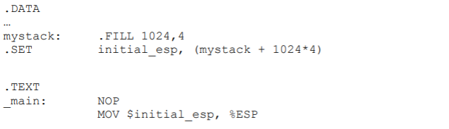

**Dichiaro lo stack**: un vettore di 1024 elementi di 4 byte ciascuno, e do come nome mystack (che è il nome simbolico dell’indirizzo della prima componente) Creo anche una costante simbolica di nome initial_esp e di valore l’indirizzo mystack + 1024*4. In questo modo, initial_esp è il valore della cella immediatamente successiva al fondo dello stack.

**Inizializzo lo stack:** inizializzo ESP mettendogli come valore initial_esp. In questo modo, ESP punta alla cella immediatamente successiva al fondo della pila (ricorda il ‘$’, altrimenti i numeri nelle istruzioni vengono visti come indirizzi, e quindi metterebbe in ESP il valore contenuto all’indirizzo initial_esp).

La dimensione dello stack è problema del programmatore (sappiamo noi cosa andiamo a fare e quindi quanto spazio ci serve).

Nel nostro ambiente di programmazione (e non nell’Assembler in generale), la parte di codice relativa a dichiarazione ed inizializzazione può essere omessa; ci penserà poi l’ambiente a dichiarare e ad inizializzare la pila, secondo regole sue.

**Ingresso/uscita e sottoprogrammi di utilità**

Abbiamo già detto che le istruzioni IN e OUT sono istruzioni privilegiate, normalmente non utilizzabili. Per fare allora ingresso da tastiera/uscita su video si usano sottoprogrammi di utilità offerti dal sistema DOS. Sono sottoprogrammi che girano in modalità sistema e che possono dunque usare le IN/OUT. Tuttavia, questi sottoprogrammi sono molto primitivi: possono fare l’ingresso o l’uscita di un solo carattere in codifica ASCII. A partire da questi sottoprogrammi, i docenti Stea e Corsini hanno costruito altri sottoprogrammi che permettono di fare cose di livello un po’ più alto (ma non troppo).

**OSSERVAZIONI TABELLA ASCII**

Prima di vedere questi sottoprogrammi, facciamo alcune osservazioni sulla tabella ASCII (e, ricordiamo, le codifiche ASCII sono su 7 bit, estese a 8 mettendo un 0 come bit più significativo):

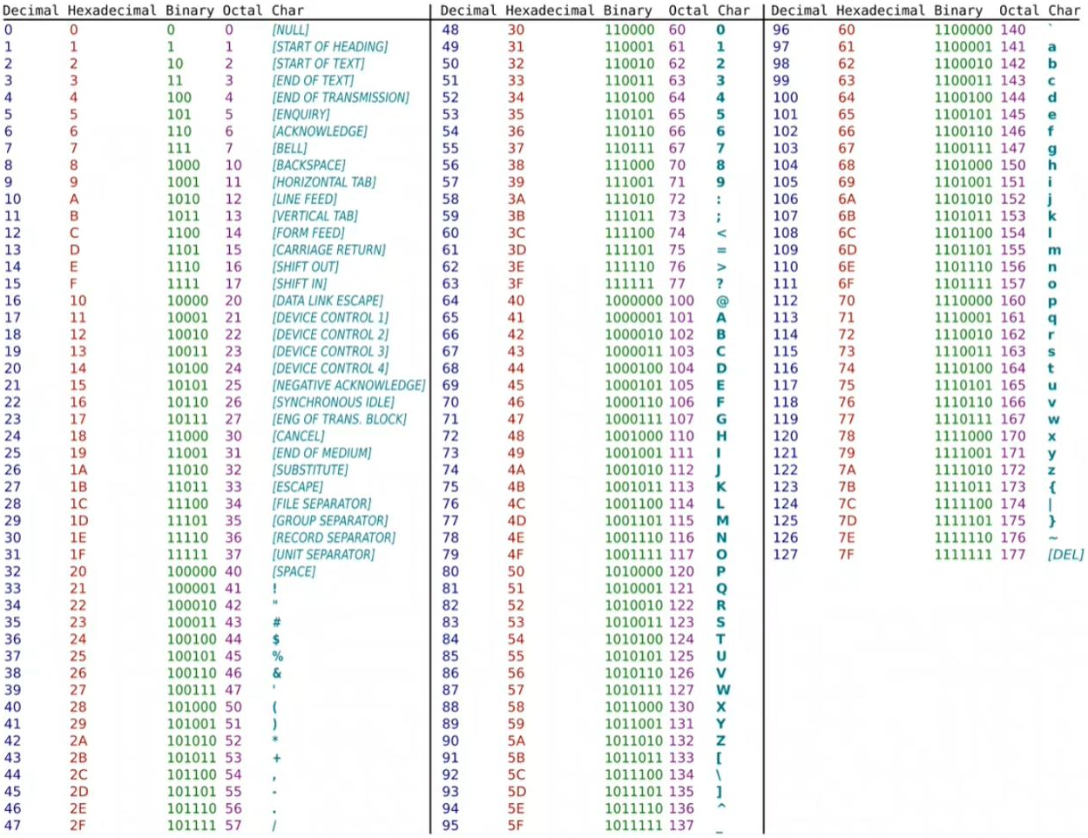

Possiamo osservare che

* i caratteri numerici; i caratteri maiuscoli e quelli minuscoli sono consecutivi (nella tabella individuiamo prima le maiuscole delle minuscole).
* Le sequenze binarie associate ai caratteri numerici presentano la seguente struttura:

0011XXXX

La parte rimanente della sequenza consiste nella rappresentazione binaria del corrispondente numero naturale. Questo ci permette di capire, in modo agile, se una certa sequenza rappresenta un certo carattere numerico.

* Le sequenze binarie associate alle lettere presentano la seguente struttura:

01XYYYYY

dove X (il bit n°5) assume valore 0 se il carattere è maiuscolo, 1 se il carattere è minuscolo. Inoltre, se consideriamo una lettera minuscola e la sua corrispettiva maiuscola, differiscono solo per quel bit X. Segue allora che, dato un carattere maiuscolo (o viceversa) possiamo ottenere il corrispondente carattere minuscolo (o viceversa) attraverso la modifica del bit X (con una maschera).

Inoltre, assumendo le lettere numerate da 1 a 26, YYYYY corrisponde alla rappresentazione binaria del corrispondente numero naturale della lettera. Dunque, anche in questo caso, è facile capire se una certa sequenza rappresenta una lettera, e che lettera è.

* Ci sono poi 3 caratteri speciali che ci interesseranno:
  + Il **backspace (0x08)**. Si ritorna indietro di una posizione nella riga;
  + il **line feed (0x0A)**, o avanzamento di riga. Si scorre di uno le righe;
  + il **carrage return (0x0D)**, o ritorno carrello. Si riporta il cursore all’inizio di una riga.

**I/O TASTIERA E VIDEO**

Come detto prima, sia che si tratti di ingresso (da tastiera), che di uscita (a video), con i sottoprogrammi di utilità entrano (da tastiera) ed escono (a video) solo **codifiche ASCII di singoli caratteri.** Quindi, ad esempio, se vogliamo stampare a video il numero 32, non stamperemo proprio “32”, ma stamperò prima il carattere ASCII 0x33 (corrispondente al ‘3’); poi il carattere ASCII 0x32 (corrispondente al ‘2’). Allo stesso modo, se vogliamo fare ingresso da tastiera di un numero naturale a 2 cifre in base 10, non leggeremo proprio il numero, ma prima leggeremo e memorizzeremo le due codifiche ASCII corrispondenti alle 2 cifre, c1 e c0; poi calcoleremo le singole cifre decimali, a1 e a0, a partire dalle codifiche c1 e c0; infine ricostruiremo il numero digitato come 10*a1 + a0.

**I/O DI CARATTERI E STRINGHE**

Vediamo alcuni sottoprogrammi di I/O (si chiamano facendo CALL *sottoprogramma*):

* **inchar**: metto nel registro AL la codifica ASCII del tasto premuto (non stampo anche a video);
* **outchar**: metto sul video il carattere corrispondente alla codifica ASCII contenuta in AL;
* **newline**: serve per andare a capo (stampo due caratteri: ritorno carrello e line feed);
* **pauseN**: mette in un pausa il programma stampando il seguente messaggio (N è una cifra da 0 a 9):

*Checkpoint number N. Press any key to continue.*

È utile se si vuole fare debug (metto pauseN in varie parti del programma, con valori diversi di N, e così capisco fino a che punto è arrivato il programma).

I seguenti sottoprogrammi si basano su quelli precedenti e sono stati creati da Stea e Corsini. Si possono utilizzare **includendo il file utility** con l’apposita direttiva:

*.INCLUDE “./files/utility.s”*

* **inline:** consente di portare una stringa di massimo 80 caratteri in un buffer di memoria (digitando i caratteri da tastiera e mostrando anche a video cosa si sta scrivendo, si dice che *fa eco a video*). La stringa sarà salvata come tanti codici ASCII per ogni carattere.

I parametri d’ingresso son questi:

* + EBX: contiene l’indirizzo di memoria del buffer
  + CX: contiene il numero di caratteri da leggere (massimo 80)

La lettura da tastiera termina dopo CX-2 caratteri, oppure dopo aver premuto invio, e in coda al buffer verranno sempre aggiunti i caratteri carrage return (CR, 0x0D) + line feed (LF 0X0A) in quest’ordine (ecco perché lettura termina dopo CX-2 caratteri). Cosa comoda è l’interpretazione del backspace come ordine di cancellare dal buffer e dal video l’ultimo carattere digitato.

* **outline**: stampa a video massimo 80 caratteri (come caratteri, non come codici ASCII). “Massimo” perché si ferma prima se trova un carattere di ritorno carrello (0x0D), e stampa anche i caratteri per andare a capo (li stampa anche se nel buffer non si sono questi caratteri, perché il sottoprogramma fa proprio “call newline” alla fine).

Il parametro d’ingresso è questo:

* + EBX: contiene l’indirizzo di memoria del buffer. Se vediamo simboli strani stampando a video significa che il registro contiene sequenze di zeri e uno che non hanno a che vedere con la codifica ASCII.
* **outmess:** stampa a video caratteri (come caratteri, non come codici ASCII).

I parametri d’ingresso sono questi:

* + EBX: contiene l’indirizzo di memoria del buffer;
  + CX: contiene il numero di caratteri da stampare a video (può essere anche >80).

**I/O DI NUMERI ESADECIMALI**

* **inbyte**, **inword**, **inlong**: prelevano da tastiera (mostrando anche a video ciò che si sta scrivendo) **2**, **4** o **8** caratteri (numero fissato, non possiamo scriverne meno). La sequenza ottenuta in ingresso viene interpretata come un numero esadecimale naturale a **2**, 4 o **8** cifre, e verrà salvato (come numero, non come sequenza ASCII) in **AL**, **AX** o **EAX** (i colori indicano cosa cambia in base al sottoprogramma scelto). Qualsiasi altro carattere che non sia una cifra esadecimale viene ignorato;
* **outbyte**, **outword**, **outlong**: stampano a video il contenuto, rispettivamente, dei registri **AL**, **AX** e **EAX,** sotto forma di **2**, 4 e **8** cifre esadecimali, interpretandolo come numero naturale (AL, AX o EAX dunque contengono già i numeri, non codifiche ASCII);

**I/O DI NUMERI DECIMALI**

* **indecimal_byte**, **indecimal_word**, **indecimal_long**: prelevano da tastiera (mostrando anche a video ciò che si sta scrivendo) fino a **3**, **5** o **10** cifre decimali (possiamo scriverne anche meno, si può premere invio per dare in ingresso meno di 3, 5, 10 cifre). La sequenza è interpretata come un numero decimale naturale e viene messo in **AL**, **AX** o **EAX** (il numero, non sequenza ASCII). Qualsiasi altro carattere che non sia una cifra decimale viene ignorato.

**NB:** IL numero massimo rappresentabile su 8, 16 e 32 bit (dimensione rispettivamente di AL, AX e EAX) è 28-1 = 255; 216-1 = 65535; 232-1 = 4294967296. Posso dunque digitare su 3, 5 o 10 cifre numeri più grandi di quelli rappresentabili. In questo caso, se il numero decimale digitato è troppo grande, viene considerato rispettivamente il numero modulo 28, modulo 216 e modulo 232 (quindi si considerano rispettivamente solo gli 8, 16, 32 bit meno significativi).

* **outdecimal_byte**, **outdecimal_word**, **outdecimal_long:** stampano a video il contenuto, rispettivamente, di **AL**, **AX** o **EAX**, come numero in base 10, interpretandolo come numero naturale (AL, AX o EAX dunque contengono il numero, non codifiche ASCII).

**ISTRUZIONI CHE MANIPOLANO LE STRINGHE**

In Assembler non esistono tipi di dati, nè strutture dati. Esistono soltanto byte, word e long. L’unica cosa simile a una struttura dati sono i vettori:

* possiamo dichiarare vettori di variabili di una certa dimensione;
* possiamo fare indirizzamento con displacement + registri base/indice

Introduciamo dunque le cosiddette **istruzioni stringa** (NB: utilizzeremo il termine “stringa” come sinonimo di “vettore” in generale, non di vettore di caratteri), che permettono di copiare interi buffer di memoria (quindi interi blocchi di memoria). Queste istruzioni, oltre ad essere comode, sono efficienti, e usano il registro ESI come puntatore all’operando sorgente e il registro EDI come puntatore all’operando destinatario.

Supponiamo ad esempio di voler copiare un vettore. Un modo può essere questo:

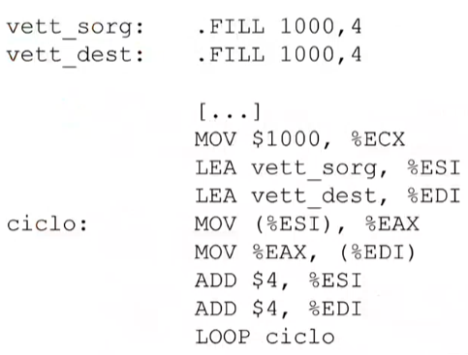

Dichiaro 2 vettori: uno sorgente e l’altro destinatario. Entrambi sono fatti di 1000 componenti, ognuna di 4 byte.

Se voglio copiare il contenuto del vettore sorgente nel vettore destinatario, un modo può essere questo: inizializzo ECX a 1000 (userò LOOP, e devo fare la copia tante volte quante sono le componenti, quindi 1000 volte). Su ESI salvo l’indirizzo del vettore sorgente, su EDI l’indirizzo del vettore destinatario. In questo modo, ESI e EDI puntano ai due vettori. A questo punto entro nel ciclo. Copio il valore che si trova all’indirizzo puntato da ESI *(il valore che si trova all’indirizzo contenuto in ESI, uso “puntato” come termine più snello)* in EAX; copio il contenuto di EAX all’indirizzo puntato da EDI. In questo modo ho copiato la prima componente del vettore sorgente nella prima componente del vettore destinatario (ho fatto 2 MOV perché non posso fare una copia direttamente da memoria a memoria, perché non posso fare indirizzamenti di memoria sia come operando sorgente che destinatario insieme); aggiungo 4 ad ESI ed EDI, così che in questo modo puntino alla componente successiva rispettivamente del vettore sorgente e destinatario. Faccio poi la LOOP: decrementa ECX, e se ECX != 0, salta all’istruzione *ciclo,* dunque ripete il ciclo. In questo modo, copio tutte le componenti del vettore sorgente nelle rispettive componenti del vettore destinatario.

L’intero ciclo di sopra può essere espresso **con una sola istruzione stringa** + **un prefisso di ripetizione** (che non è un’istruzione):

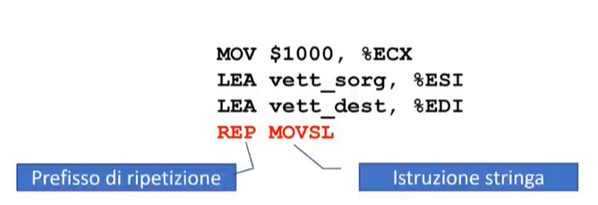

Vediamola ora in dettaglio:

**MOVE DATA FROM STRING TO STRING (with REPEAT)**

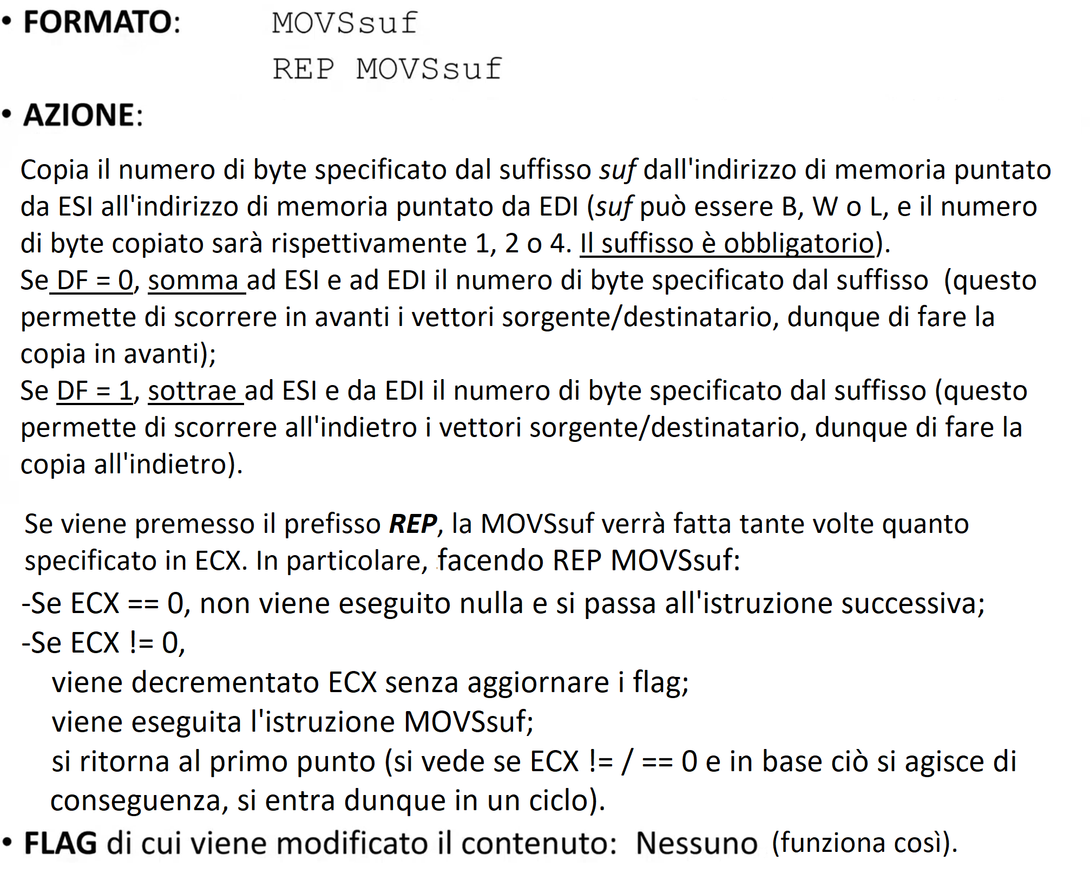

**DF** è una **flag (Direction Flag**, in quanto indica la direzione in cui mi muovo sulle stringhe). Chiaramente, nel caso in cui si voglia fare la copia in avanti (DF = 0), ESI ed EDI devono puntare alla prima componente dei due vettori; se invece voglio fare una copia all’indietro (DF = 1), ESI ed EDI devono puntare all’ultima componente dei due vettori.

**REP** è un **prefisso di ripetizione** (vedi pag. 58).

Per **modificare** il valore di DF (e dunque decidere la direzione della copia da fare) si usano due istruzioni:

* **STD** (set direction flag): imposta DF a 1 (quindi abilita la copia all’indietro);
* **CLD** (clear direction flag): imposta DF a 0 (quindi abilita la copia in avanti).

Dunque, nel codice visto prima, è necessario scrivere:

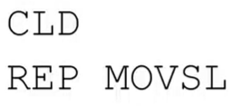

Con CLD, imposto DF a 0, abilitando la copia in avanti

**È necessario impostare DF**, poiché DF contiene il valore dell’ultima istruzione che lo ha toccato (e non necessariamente eseguita da noi), dunque non dobbiamo dare per scontato che il valore di DF sia sempre 0.

Osservazione: questa è la prima istruzione vista da noi che fa una copia direttamente memoria->memoria, senza passare per registri intermedi (come invece veniva fatto con le due MOV).

**ALTRE ISTRUZIONI STRINGA**

**LODSsuf (load string):** Copia in **AL**, **AX**, o **EAX** (a seconda del suffisso, **B**, **W**, **L**) il contenuto della memoria che si trova all’indirizzo puntato da ESI. A seconda del valore del flag DF, incrementa *(DF = 0)* o decrementa *(DF = 1)* ESI di **1**, **2**, **4**.

**STOSsuf (store string):** Copia il registro **AL**, **AX**, oppure **EAX** (a seconda del suffisso, **B**, **W**, **L**) in memoria all’indirizzo puntato da EDI. A seconda del valore del flag DF, incrementa *(DF = 0)* o decrementa *(DF = 1)* EDI di **1**, **2**, **4**.

Anche in questo caso (e in tutte le altre istruzioni stringa), ESI è usato come registro sorgente (in questo caso, per copia in AL, AX o EAX); EDI come registro destinatario (in questo caso, per copia da AL, AX o EAX), e vengono incrementati/decrementati a seconda del valore di DF per scorrere la memoria (e così è più facile/veloce applicare le istruzioni stringa sulle locazioni successive).

*Es. copiare un vettore da una parte ad un’altra della memoria, modificando ogni elemento allo stesso modo prima di metterlo nell’altra parte della memoria*

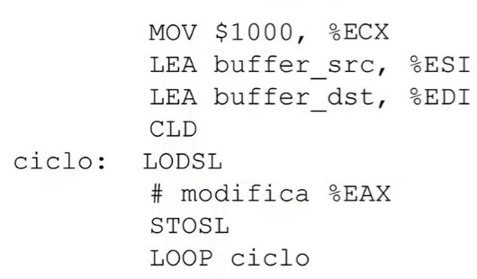

Inizializzo ECX a 1000 (suppongo che il vettore sia di 1000 long, inizializzo ECX per fare un ciclo). Metto l’indirizzo del vettore sorgente in ESI e l’indirizzo della parte di memoria destinataria in EDI. Metto la DF a 0 (così incrementerò ESI ed EDI, e dunque mi muoverò in avanti nei vettori). A questo punto faccio un ciclo: prima metto in EAX il contenuto della memoria all’indirizzo puntato da ESI, e incremento ESI di 4 (LODSL, suffisso L, e DL = 0. Dopo tutto questo ESI punta all’elemento successivo del vettore); modifico EAX, dunque l’elemento, in un certo modo; copio il contenuto di EAX in memoria all’indirizzo puntato da EDI, e incremento EDI di 4 (STOSL, suffisso L, e DL = 0. Dopo tutto questo EDI punta all’elemento successivo del buffer_dst). Infine, eseguo LOOP ciclo: decremento ECX e, se ECX != 0, salto all’istruzione di etichetta ciclo, entrando dunque in un ciclo.

In questo modo avrò copiato tutto il buffer_src in buffer_dst, modificando ogni elemento allo stesso modo prima di copiarlo.

*Es. riempire un buffer di memoria con lo stesso valore (es. 0)*

Metto 1000 in ECX (suppongo che il buffer sia fatto da 1000 long, inizializzo ECX per usare REP). Copio l’indirizzo del buffer in EDI (EDI dunque punta al buffer). Azzero EAX, resetto DL (questo mi servirà per muovermi in avanti nel buffer) e faccio REP STOSL. Dunque controllo se ECX == 0: se sì, vado all’istruzione successiva; se no lo decremento, copio il contenuto di EAX all’indirizzo puntato da EDI, incremento EDI di 4 (STOSL, suffisso L, e DL = 0), e rieseguo il ciclo (controllo ECX…).

In questo modo avrò fatto 1000 volte STOSL, e dunque avrò riempito il buffer di 0.

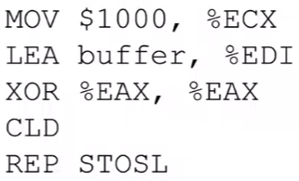

**[PRIVILEGIATE] ISTRUZIONI STRINGA PER L’I/O**

**INSsuf:** copia **1**, **2**, **4** byte (a seconda del suffisso **B**, **W**, **L**) dalla/e porta/e di I/O il cui indirizzo è contenuto in DX. L’operando viene inserito in memoria all’indirizzo puntato da EDI. A seconda del valore del flag DF, incrementa /decrementa di **1**, **2**, **4** il contenuto di EDI.

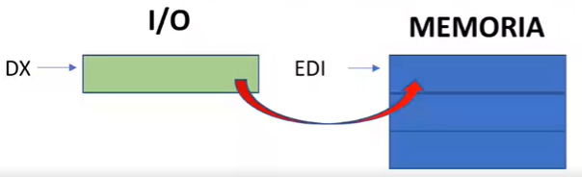

**OUTSsuf:** copia **1**, **2**, **4** byte (a seconda del suffisso **B**, **W**, **L**) contenuti in memoria a partire dall’indirizzo puntato da ESI. L’operando viene inserito alla/e porta/e di I/O il cui indirizzo è contenuto in DX. A seconda del valore del flag DF, incrementa/decrementa di **1**, **2**, **4** il contenuto di ESI.

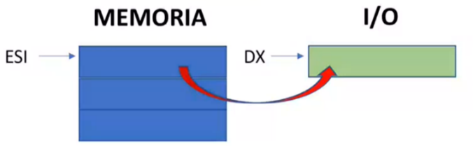

Osservazione: questa è la prima istruzione vista da noi che fa una copia direttamente memoria <-> I/O (non si poteva fare prima, vedi pag 12 i trasferimenti possibili).

**COMPARE STRINGS**

**CMPSsuf:** confronta il contenuto delle **singole**, **doppie** o **quadruple** locazioni (a seconda del suffisso **B**, **W**, **L**) indirizzate (puntate) da ESI (sorgente) ed EDI (destinatario). A seconda del valore del flag DF, incrementa/decrementa di **1**, **2**, **4** il contenuto di ESI, EDI.

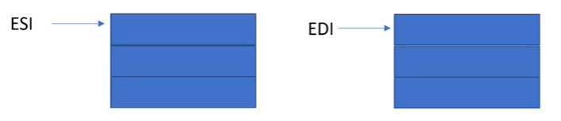

**SCASsuf:** Confronta il contenuto del registro **AL**, **AX**, o **EAX** (a seconda del suffisso **B**, **W**, **L**) (sorgente) con il contenuto della **singola**, **doppia**, **quadrupla** locazione (a seconda del suffisso **B**, **W**, **L**) di memoria (destinatario) puntata da EDI. A seconda del valore del flag DF, incrementa/decrementa di **1**, **2**, **4** il contenuto di EDI.

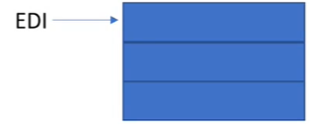

La prima istruzione può essere usata, ad esempio, per confrontare due stringhe (ad esempio, se sono fatte di caratteri ASCII, per vedere quale delle due viene prima “alfabeticamente”), o per controllare se due vettori sono uguali.

La seconda può essere usata per cercare un elemento di valore noto dentro a un vettore: con DF = 0, cerco la prima occorrenza; con DF = 1, cerco l’ultima occorrenza. Una volta trovato, poiché la SCASsuf (come la CMPSsuf) modificano il registro dei flag *quasi allo stesso modo* di come fa la CMP, possiamo ad esempio fare *JE istruzione/JNE istruzione.*

**NB:** sia CMPSsuf che SCASsuf, in seguito al confronto, modificano il registro dei flag *quasi allo stesso modo* di come fa la CMP. L’unica (importante) differenza è che **il soggetto del confronto è la source, non la destination**. Dunque, se dopo una CMPSsuf/SCASsuf vogliamo vedere se il sorgente è maggiore del destinatario e in caso saltare ad altra istruzione, interpretandoli come numeri naturali, useremo una JA, non una JBE.

**PREFISSI DI RIPETIZIONE**

**REP**

Abbiamo già visto il prefisso di ripezione REP. Se abbiamo *REP istruzione_stringa:*

* Se ECX == 0, non viene eseguito nulla e si passa all’istruzione successiva;
* Se ECX != 0,
  + viene decrementato ECX senza aggiornare i flag;
  + viene eseguita *istruzione_stringa;*
  + si ritorna al primo punto (si vede se ECX != / == 0 e in base a ciò si agisce di conseguenza, dunque si entra in un ciclo).

La sequenza di azioni dunque è un po’ di diversa rispetto a LOOP, ma comunque ECX conterrà il numero di iterazioni desiderate (perché, se ECX = N, prima decremento se ECX != 0, poi eseguo istruzione. Dunque, se ad esempio N = 5, avrò decremento ed eseguo per ECX=4,3,2,1,0, e cioè esattamente N volte).

Può essere usato con MOVS, LODS, STOS, INS, OUTS (non per CMPS e SCAS). Il suo utilizzo con LODS tuttavia è privo di senso, perché riscriverebbe N volte lo stesso registro. È bene far presente che REP si applica ad una sola istruzione, non a un blocco di istruzioni (per quello si usa invece LOOP).

**REPE/REPNE**

I prefissi di ripetizione REPE/REPNE possono essere usati con CMPS e SCAS e permettono di ripetere un’istruzione finché è vera la condizione indicata (E/NE), fino a un massimo di ECX ripetizioni. In particolare, se abbiamo *REPE/REPNE istruzione stringa:*

* Se ECX == 0, non viene eseguito nulla e si passa all’istruzione successiva;
* Se ECX != 0,
  + viene decrementato ECX senza aggiornare i flag;
  + viene eseguita *istruzione_stringa;*
  + se la condizione specificata nel prefisso è vera, si ritorna al primo punto; altrimenti si passa all’istruzione successiva.

*Istruzione_stringa* viene quindi ripetuta fino ad un massimo di ECX volte, ma la ripetizione continua solo finché è vera la condizione specificata.

In generale, ricorda che ECX contiene numero iterazioni/numero massimo iterazioni (sia per REP, che per LOOP). Il modo in cui ECX viene incrementato va bene ricordarlo, ma è più importante ricordare che   
ECX = numero iterazioni/numero massimo iterazioni.

*Es. trovare il primo elemento differente tra due vettori*

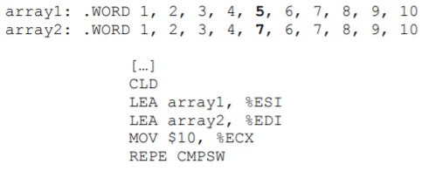

Setto DF = 0 per muovermi in avanti nei vettori. Faccio puntare ESI ad array1 e EDI ad array2. Inizializzo ECX a 10 (devo scorrere vettori di 10 elementi, quindi max 10 iterazioni).

A questo punto vado a REPE CMPSW (le componenti sono dei WORD, quindi faccio la compare strings tra word, 2 byte):

* Se ECX == 0, non faccio niente.
* Se invece ECX != 0, decremento ECX ed eseguo la CMPSW tra i due valori che si trovano agli indirizzi puntati da ESI ed EDI, che confronta i due valori, aggiornando il registro dei flag, e poiché DF = 0, aumenterà di 2 (suffisso W) ESI ed EDI, così che puntino agli elementi successivi dei vettori; se a seguito del confronto è emerso che i due valori erano uguali, la condizione è soddisfatta, dunque si ritorna al primo punto. Altrimenti, passo all’istruzione successiva.

Nota: Perché due direzioni (DF = 0; DF = 1)?

Ci sono almeno due casi in cui l’assenza di un tale meccanismo non consente di lavorare correttamente:

* devo trovare l’ultima occorrenza di un certo valore in una stringa (visto prima).
* devo copiare buffer parzialmente sovrapposti (cioè parte delle componenti del buffer sorgente sono a stesso indirizzo delle componenti del buffer destinatario). In questo caso, a seconda di come sono sovrapposti (se il secondo sulla coda del primo, o il primo sulla coda del secondo), la copia è corretta soltanto se vado in una delle due direzioni.

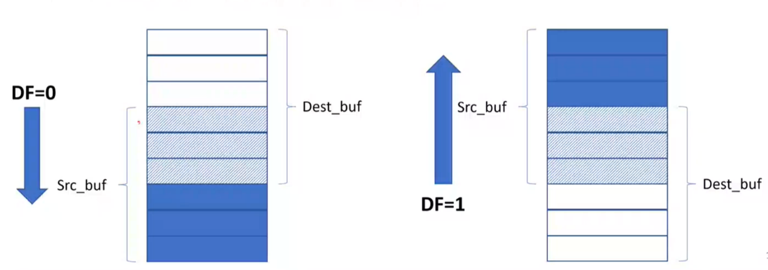

Nel primo caso, il buffer sorgente è sovrapposto sulla coda di quello destinatario. Mi muovo allora verso il basso (DF = 0), con ESI che punterà alla prima cella del vettore sorgente ed EDI alla prima cella del vettore destinatario, e con REP MOVSsuf copierò il vettore sorgente su quello destinatario.

Nel secondo caso, è il buffer destinatario ad essere sovrapposto sulla coda del sorgente. In questo caso, l’unico modo per fare bene la copia è muovermi verso l’alto (DF = 1), con ESI che punterà all’ultima cella del vettore sorgente ed EDI all’ultima cella del vettore destinatario, e con REP MOVSsuf copierò il vettore sorgente su quello destinatario.

**NOTE FINALI PROGRAMMAZIONE ASSEMBLER** *08/10/21*

**Differenza tra compilatore e assemblatore**

Quando programmiamo in C++, il compilatore ottimizza il codice per il sistema che ha. In Assembler, invece, l’assemblatore semplicemente traduce le istruzioni che noi scriviamo una ad una. L’efficienza di un programma Assembler dunque dipenderà esclusivamente da quello che scriveremo noi.

**Tempo di esecuzione di un programma**

Non è possibile misurare la durata di un programma guardando la sua lista di istruzioni, in quanto in un calcolatore intervengono mille meccanismi in gioco che possono far variare il tempo di esecuzione del programma. Ciò che possiamo misurare è invece il tempo di esecuzione di un **processo**, cioè il tempo di esecuzione di un programma con certi dati di ingresso, all’interno di un certo ambiente (interfacce, memoria, sistema operativo, etc.) che si trova in un certo stato.

Sono tanti fattori, e infatti se ripetiamo N volte l’esecuzione dello stesso programma, con stessi dati d’ingresso, è molto probabile che si misurino tempi di esecuzioni molto diversi tra loro. Bisogna infatti considerare che:

* Nei processori moderni, **la velocità di clock (numero di clock al secondo) non è costante** (cambia, e non di poco, a seconda del carico, per motivi di risparmio energetico),
* **Il nostro processo non è eseguito necessariamente sempre sullo stesso core**;
* Più mille altri meccanismi, che vedremo nei corsi successivi:
  + **memorie cache**: memoria di piccola dimensione, vicina al processore. Quando il processore può, preleva i dati e le istruzioni da lì, e ci mette molto meno tempo rispetto a prenderli dalla RAM (sia perché in generale è più veloce, sia perché è più vicina alla CPU);
  + **code di prefetch**;
  + **esecuzione in pipeline**;
  + **esecuzione non sequenziale;**
  + **Branch prediction.**

**Lunghezza delle istruzioni e tempo di fetch**

Le istruzioni occupano un certo spazio in memoria. Ciò dipende:

* dall’OPCODE (quindi dall’istruzione);
* da dove sono gli operandi (in larga parte)

Se gli operandi sono registri, le istruzioni stanno su 1 byte (normalmente);

Se ci sono operandi immediati, questi occupano memoria direttamente nell’istruzione (e occuperanno 1,2, 4 byte, a seconda del suffisso/registro che ne vincolano la grandezza);

Gli operandi indirizzati in memoria con un displacement (con l’indirizzo/nome simbolico per l’indirizzo) occupano 4 byte.

*Esempio*

MOV $0, %EAX

XOR %EAX, %EAX

La MOV non è sbagliata, ma con XOR l’istruzione occupa meno memoria, e così il fetch è più veloce.

**Tempo di esecuzione delle istruzioni**

Il tempo di esecuzione dipende molto dall’architettura del processore. In generale:

* le istruzioni operative della ALU (tranne divisione e moltiplicazione) costano poco: O(1) cicli di clock;
* La divisione e moltiplicazione costano di più: O(10) cicli di clock;
* Istruzioni trascendenti della FPU (sin, cos) costano ancora di più: O(100) clock;
* Le istruzioni di controllo (JMP, Jcon, CALL, RET, LOOP) hanno un costo ancora più alto, per motivi che non vediamo (c’entra comunque la branch prediction).

Proprio per evitare di usare operazioni “costose” in termini di tempo, ci sono alcuni “trucchetti”. Ad esempio, se volessimo fare x * 10, invece di usare la (I)MUL, potremmo scrivere questa operazione come x * 8 + x*2 = x * 23 + x * 2, e dunque fare la SHL, meno pesante della moltiplicazione. In alcuni casi, addirittura, possiamo utilizzare direttamente la LEA per fare operazioni aritmetiche, risparmiando in byte (LEA occupa poco), dunque in tempo di fetch, e anche in cicli di clock.

Questi trucchi, tuttavia, sono molto cervellotici. Ci basta sapere che, nei linguaggi ad alto livello (es C++), il compilatore già “conosce” (ha una tabella) tutti questi “trucchetti”, dunque se facciamo ad esempio a = b*c, non per forza questa espressione verrà tradotta in una (I)MUL, ma verrà scelta la traduzione più efficiente.

Terminologia:

**Clock:** sono segnali, generati da oscillatore interno alla CPU, usati per sincronizzare tra di loro le varie componenti della CPU. Infatti, quando eseguiamo un’istruzione, vengono coinvolte più parti della CPU per fare le varie operazioni necessarie al compimento dell’istruzione stessa. Tuttavia, certe parti della CPU possono fare i calcoli più velocemente di altre (per esempio, alcune parti possono richiedere 1 ns per portare a termine i calcoli, altre 5ns). Il clock è allora un segnale che viene mandato a tutte le componenti della CPU, dopo un lasso di tempo sufficiente affinché tutte le componenti della CPU abbiano finito di fare calcoli, così che possano sincronizzarsi tra loro con i risultati di questi calcoli e utilizzare questi risultati per successivi calcoli, fino al compimento dell’istruzione.

**Ciclo di clock:** intervallo di tempo tra un clock e il successivo (un’istruzione in genere per essere eseguita richiede diversi cicli di clock).